南平阳光招采平台
采购代理操作手册

目录
一、 系统前期准备 2
1.1、 安装驱动程序 2
1.2、 证书工具 6
1.2.1、 修改口令 6
1.3、 检测工具 6
1.3.1、 启动检测工具 6
1.4、 浏览器配置 9
1.4.1、 Internet选项 9
1.4.2、 关闭拦截工具 14
1.4.3、 兼容性视图设置 14
1.4.4、 控制面板设置 15
二、 CA绑定与委托合同管理 16
2.1、 CA绑定 16
2.2、 委托合同管理 17
三、 采购实施 18
3.1、 招标采购实施（公开招标及邀请招标） 18
3.1.1、 招标公告 18
3.1.2、 变更公告 20
3.1.3、 开评标场地预约 21
3.1.4、 开评标场地变更 22
3.1.5、 招标文件编制 23
3.1.6、 澄清文件编制 25
3.1.7、 组建评标委员会 27
3.1.8、 投标人信息查看 29
3.1.9、 开评标情况查看 30
3.1.10、 中标候选人公示 31
3.1.11、 中标结果公告 33
3.1.12、 中标通知书 35
3.1.13、 书面报告备案 36
3.2、 非招采购实施（公开、邀请招标之外的采购方式） 37
3.2.1、 采购文件编制与采购公告 37
3.2.2、 澄清文件编制 39
3.2.3、 组建评审小组 41
3.2.4、 供应商响应情况 42
3.2.5、 谈判及评审情况录入 43
3.2.6、 成交结果公示 44
3.2.7、 成交结果通知 45

系统前期准备

安装驱动程序
1、在南平阳光招采平台的登陆页面下载驱动，下载位置位于输入密码下方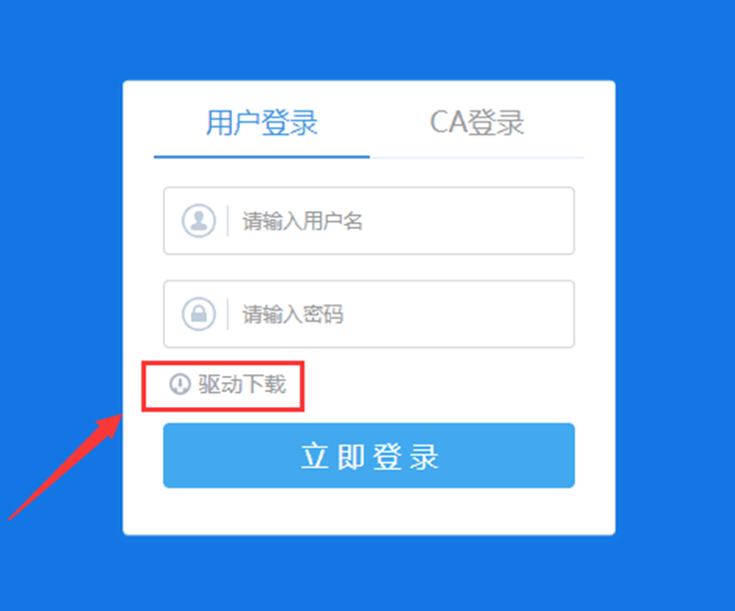
2、下载完毕后，双击安装程序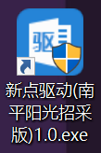，进入安装页面。
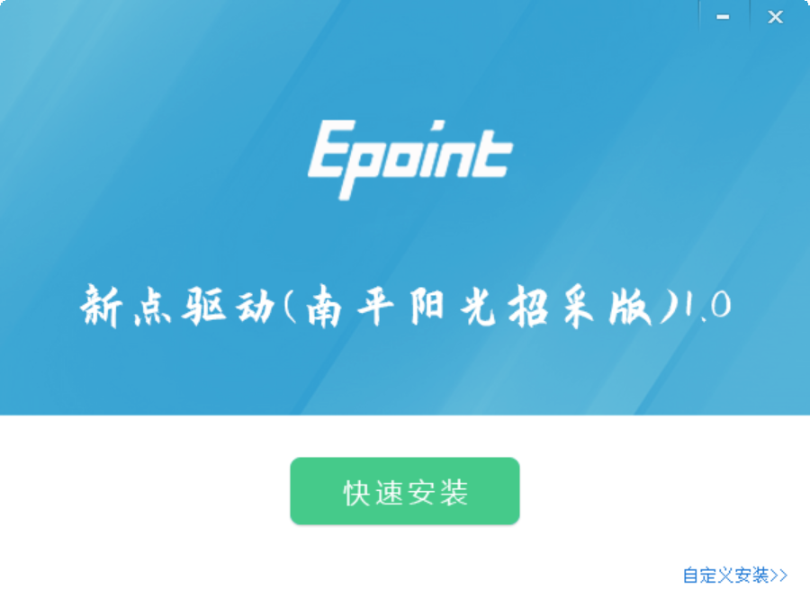
注：在安装驱动之前，请确保所有浏览器均已关闭。

3、选中协议，点击“自定义安装”，打开安装目录位置。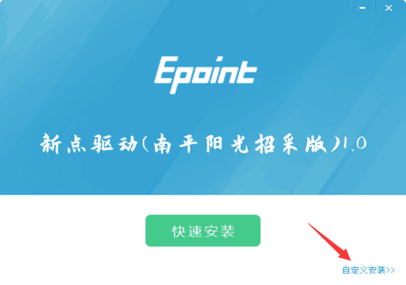
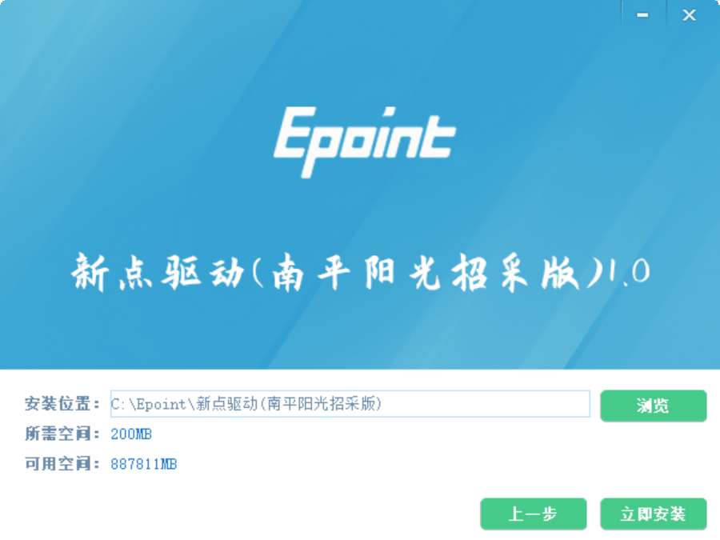
如果不点击“自定义安装”，点击“快速安装”按钮，则直接开始安装驱动，安装位置默认。
4、自定义安装页面，选择需要安装的目录，点击“立即安装”按钮，开始安装驱动。
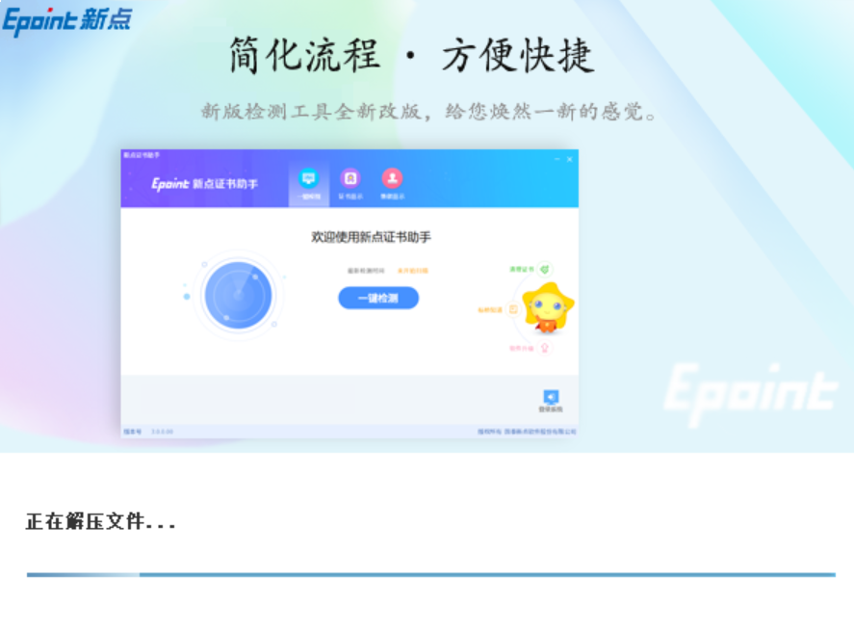

安装“多证融合信任引擎”、“ScSecSeal多格式电子印章系统”。
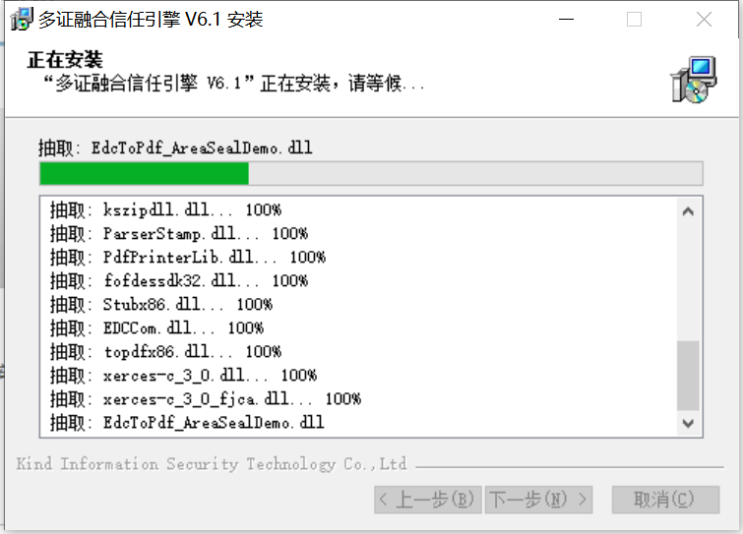
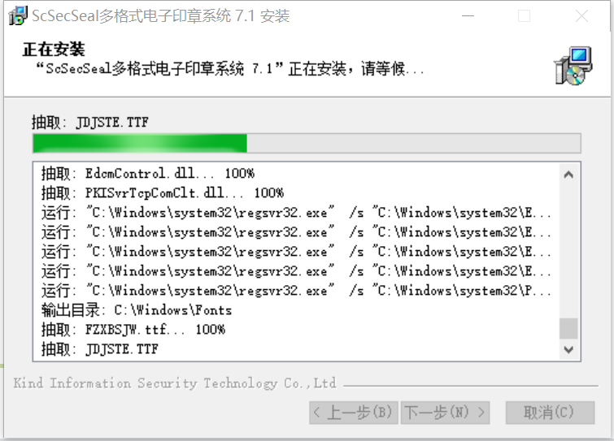

5、驱动安装完成后，打开完成界面。
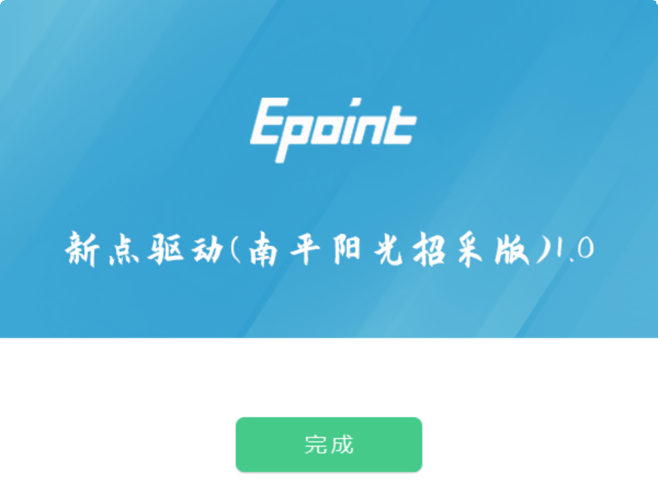

6、点击“完成”按钮，自动多格式电子印章系统、多证融合信任引擎（在右下角托盘处）、检测工具（南平招采版）的安装。（若签章工具不能正常显示图标，请切换磁盘重新安装驱动工具）
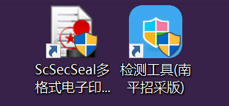

证书工具

修改口令
口令相当于证书Key的密码，需要妥善保管，新发出的证书Key的密码是111111（6个1），为了您的证书的安全，请立即修改密码，如下图：
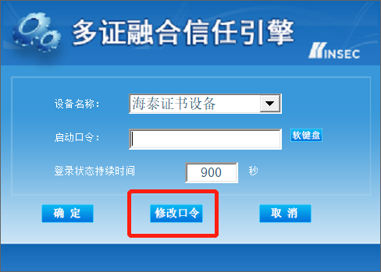
输入正确的旧口令和新口令，点击确认就可以修改密码了。请不要忘记您的密码，如果忘记，请到该项目CA发证中心或联系系统管理员进行密码的初始化。

检测工具

启动检测工具
用户可以点击桌面上的新点检测工具图标来启动检测工具。如下图：
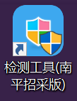
检测工具是用来检测客户环境上是否成功的设置了可信任站点，是否安装了一些必要的控件，检测您的证书Key 是否有效，检测您的证书Key 能否成功盖章。用户可以点击桌面上的检测工具图标来启动检测工具。

点击一键检测：
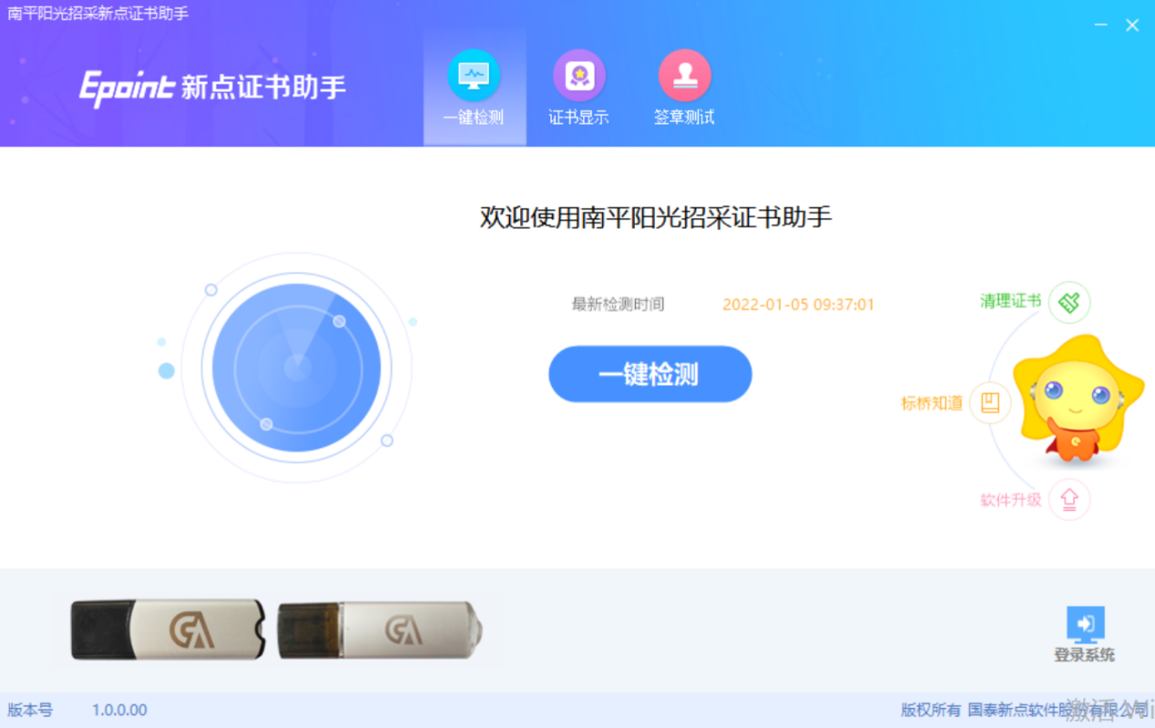
一键检测页面：
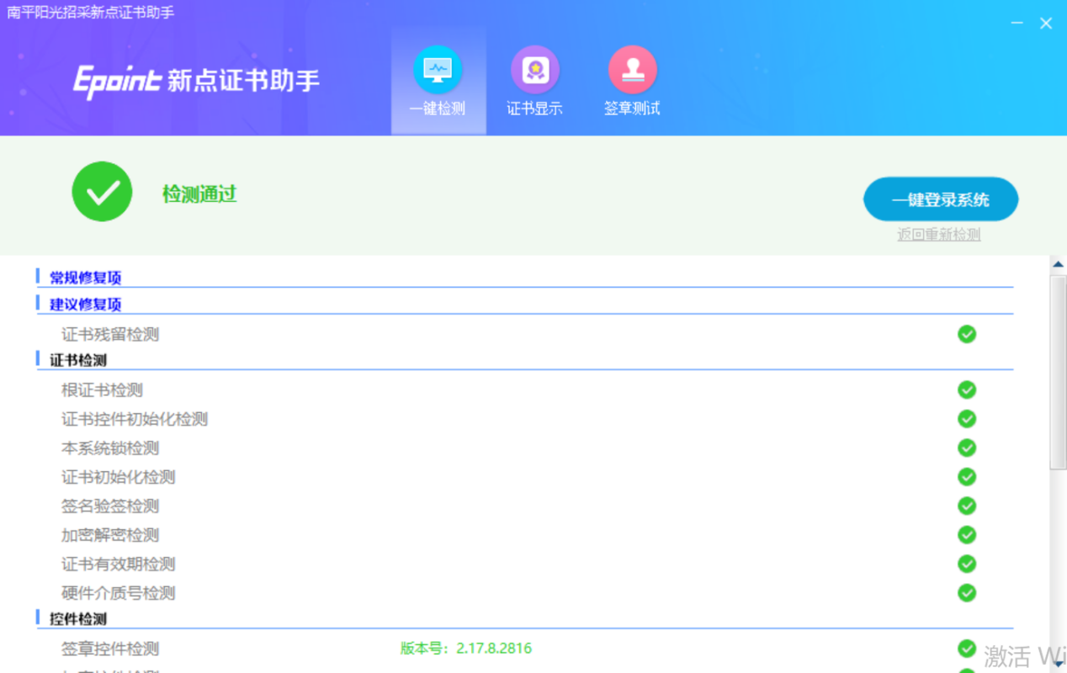
“证书检测”检测该证书Key 是否可以正常使用。
“系统检测”，该页面主要是进行可信任站点的设置。如果显示都是打钩，就证明已经设置成功。
“控件检测”，如果以上都是打勾，系统所需要控件都安装完毕了。其中证书Key 驱动需要把您的证书Key 插好以后才可以检测出来。
“签章显示”，此页面是用于测试您的证书Key 是否可以正常盖章，请点击“电子签章”，在出现的窗口中，选择签章的名称和签章的模式，并输入您的证书Key 的密码。点击“确认”按钮，签章成功。

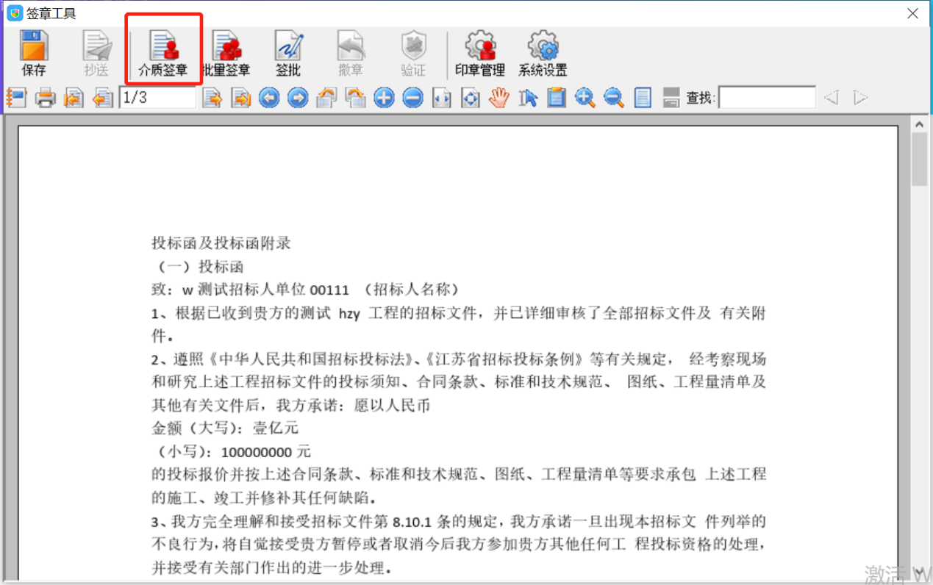
如果能成功加盖印章，则证明您的证书Key 没有问题。
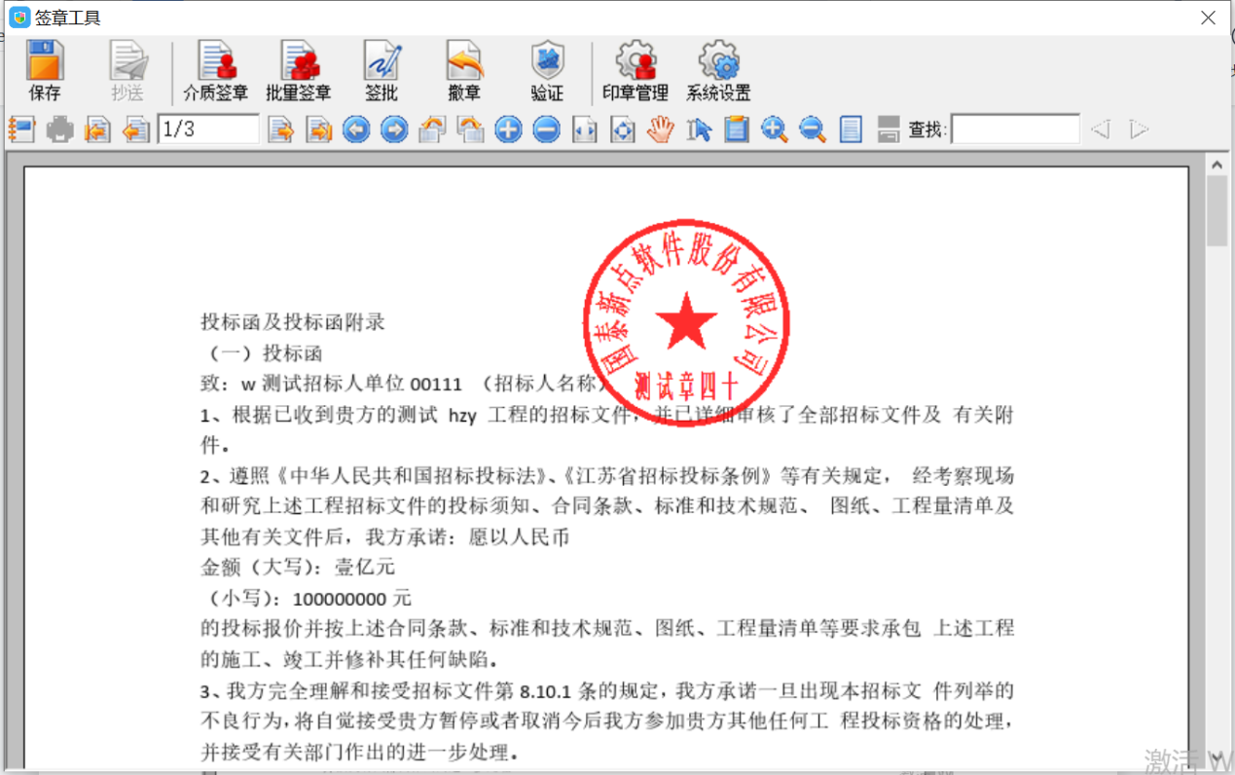

浏览器配置

Internet选项
请使用IE9版本以上的浏览器
为了让系统插件能够正常工作，请按照以下步骤进行浏览器的配置。
1、打开浏览器，在“工具”菜单→“Internet选项”，如下图：
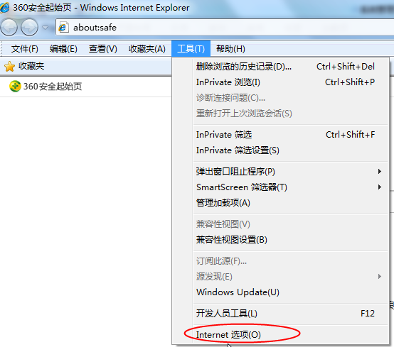
2、弹出对话框之后，请选择“安全”选项卡，具体的界面，如下图：
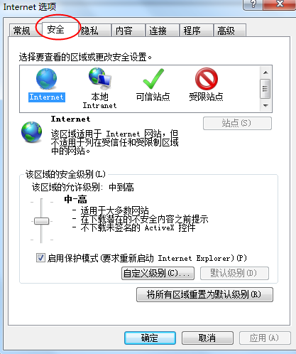
3、点击绿色的“可信站点”的图片，如下图：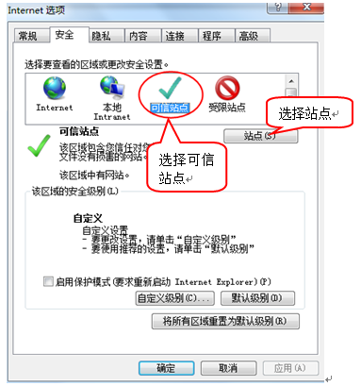
4、点击“站点”按钮，出现如下对话框，如下图：
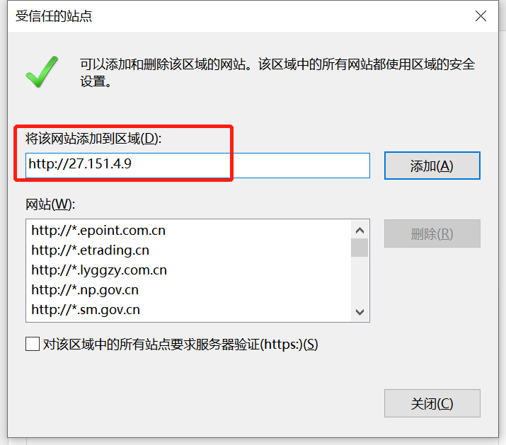
输入系统服务器的IP地址，格式例如：27.151.4.9，然后点击“添加”按钮完成添加，再按“关闭”按钮退出。
5、设置自定义安全级别，开放Activex的访问权限，如下图：
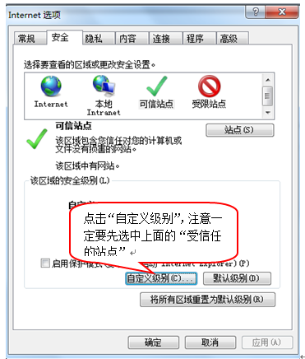
会出现一个窗口，把其中的Activex控件和插件的设置全部改为启用，如下图：
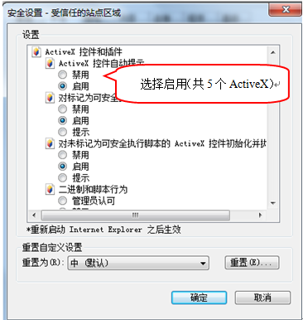
文件下载设置，开放文件下载的权限：设置为启用，如下图：
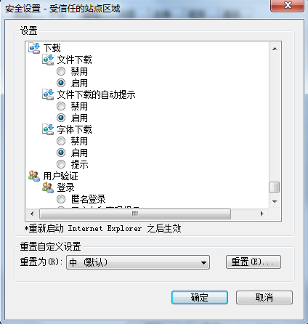
6、弹出对话框之后，请选择“常规”选项卡，具体的界面，如下图：
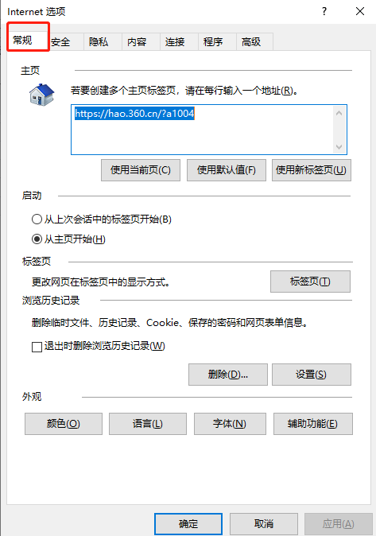
在“常规”选项卡中选择“设置”，弹出“网站数据设置”弹窗，在弹窗中选择“每次访问网页时”，点击【确定】，完成浏览器配置。如下图：
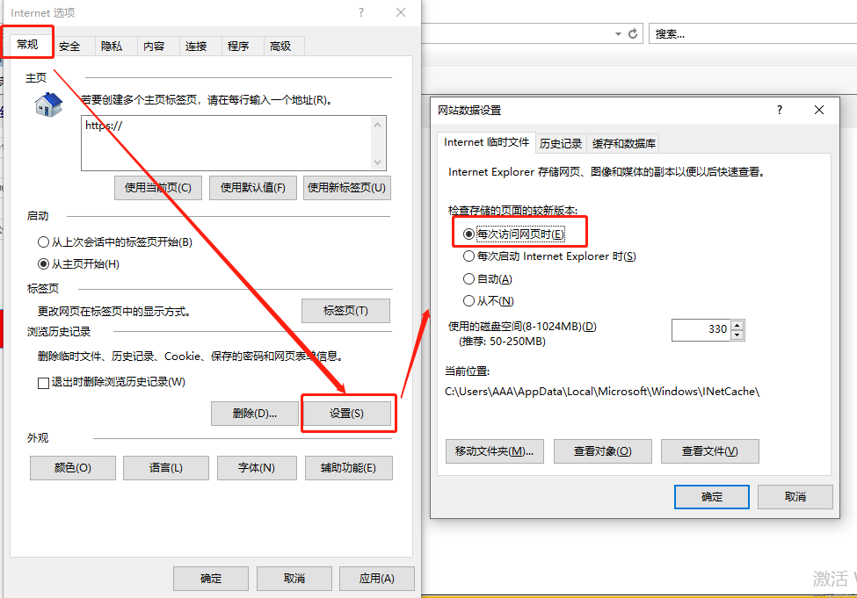

关闭拦截工具
上述操作完成后，如果系统中某些功能仍不能使用，请将拦截工具关闭再试用。比如在windows工具栏中关闭弹出窗口阻止程序的操作，如下图：
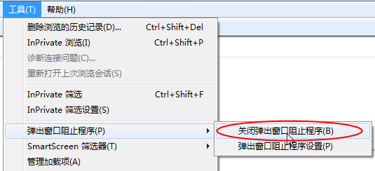

兼容性视图设置
兼容性视图设置，添加访问平台的地址。如下图：
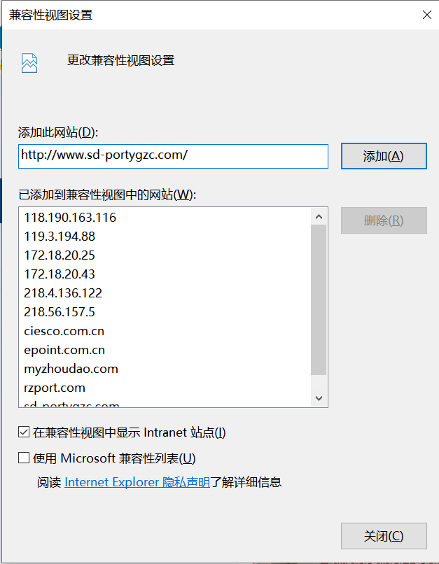

控制面板设置
控制面板-操作中心（或安全与维护）-更改用户控制设置-从永不通知设置为-始终通知或者每次打开提醒。设置完请重启电脑。
控制面板打开后点击右上角类别切换为大图标
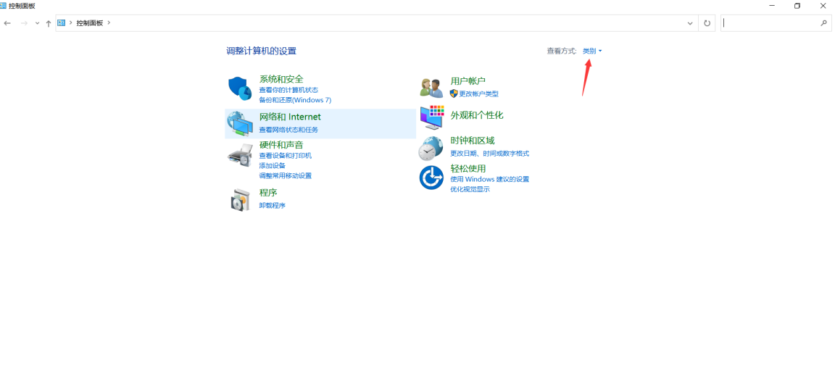
找到操作中心（或安全与维护）点击打开
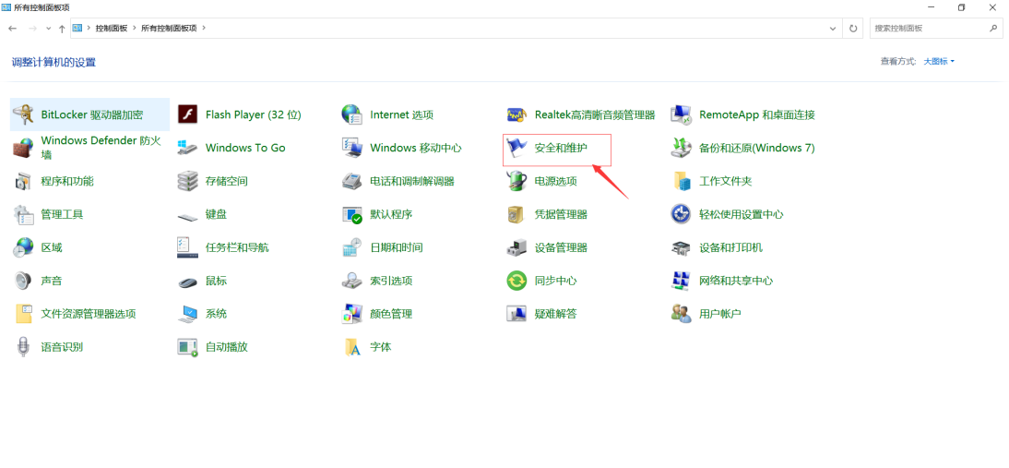
找到左侧更改用户控制设置，将进度条拉到最高
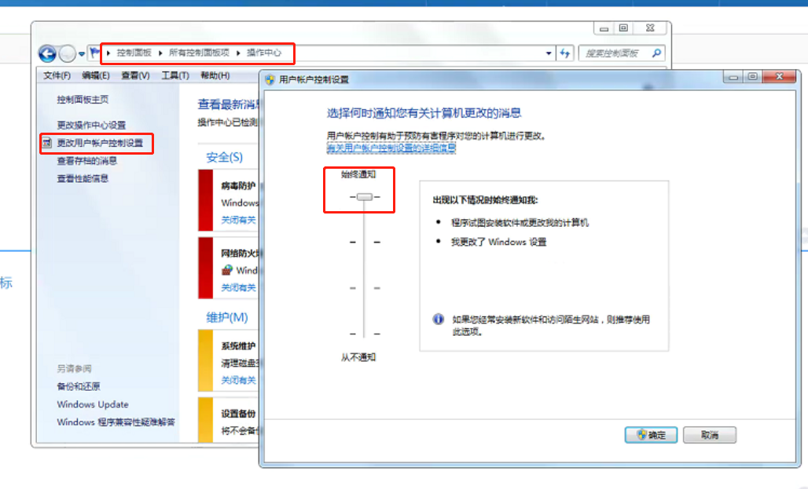
上述操作完成后，CA证书驱动及浏览器环境设置完毕。

CA绑定与采购立项

CA绑定
基本功能：CA证书与采购代理账号绑定
操作步骤：CA绑定请联系系统管理员

采购立项
基本功能：采购立项
操作步骤：
1、采购代理登录南平阳光招采平台后，首页拖动鼠标至“采购立项”按钮，选择“招标采购立项”，点击新增项目进入新建增目列表页面。如下图：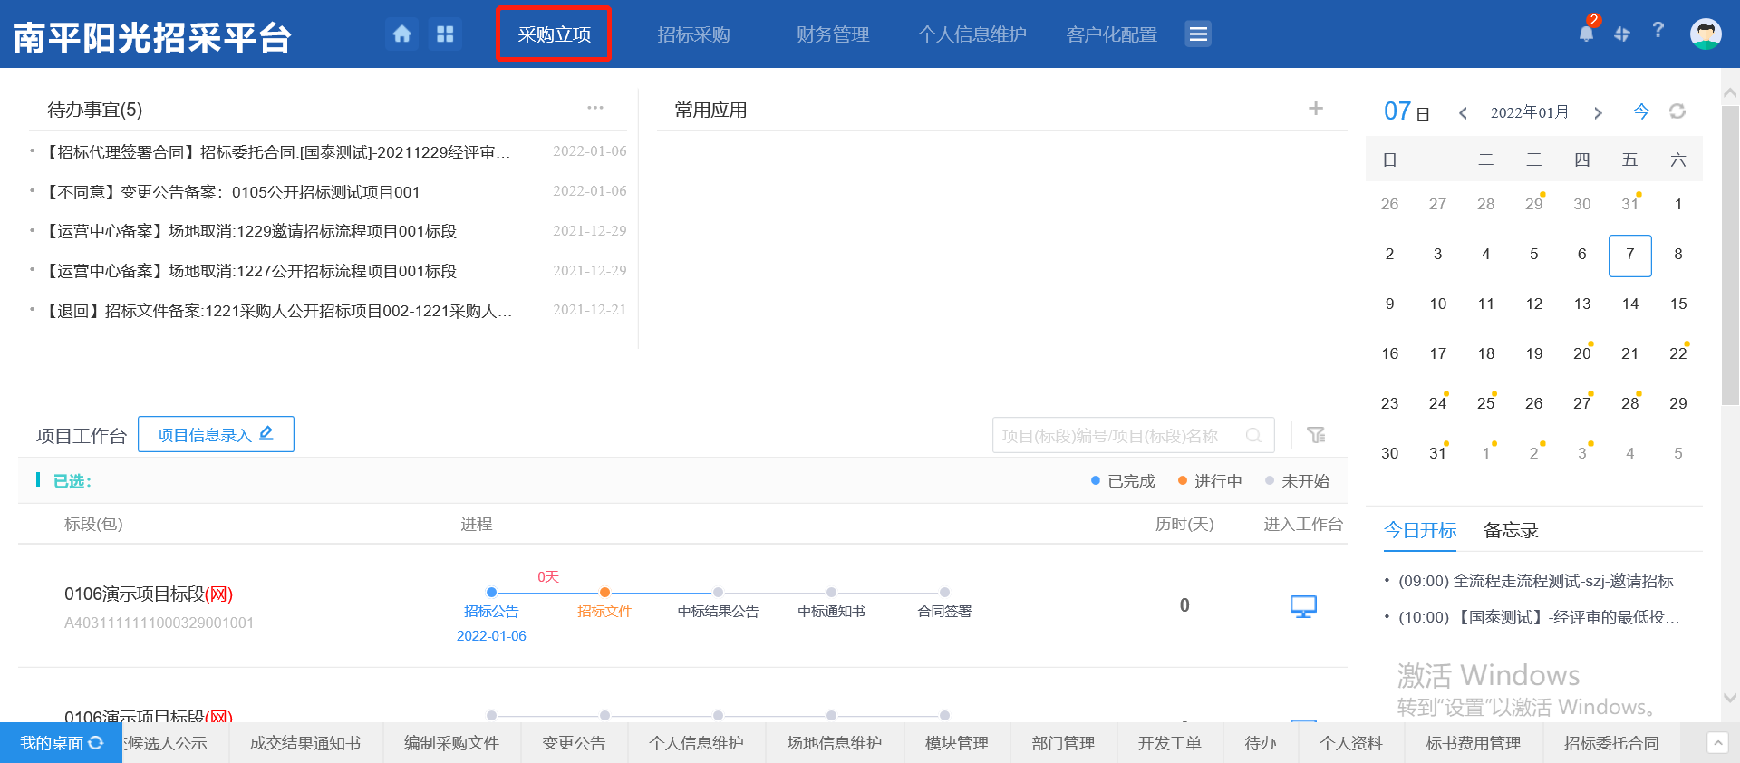
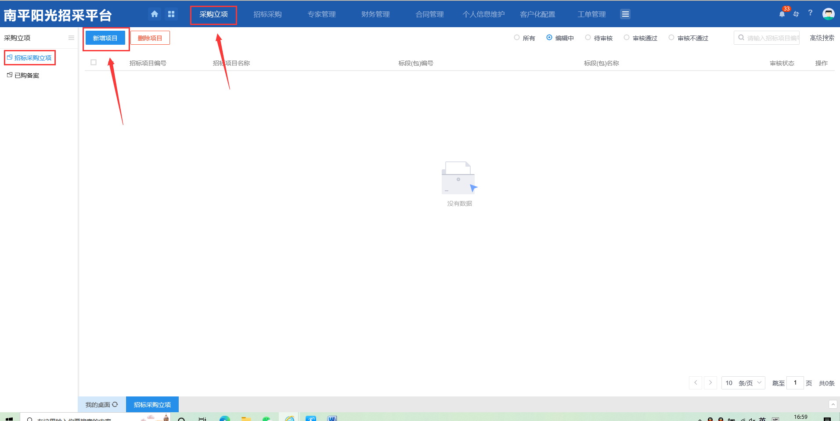
- 挑选列表中招标项目，进行采购计划挑选。
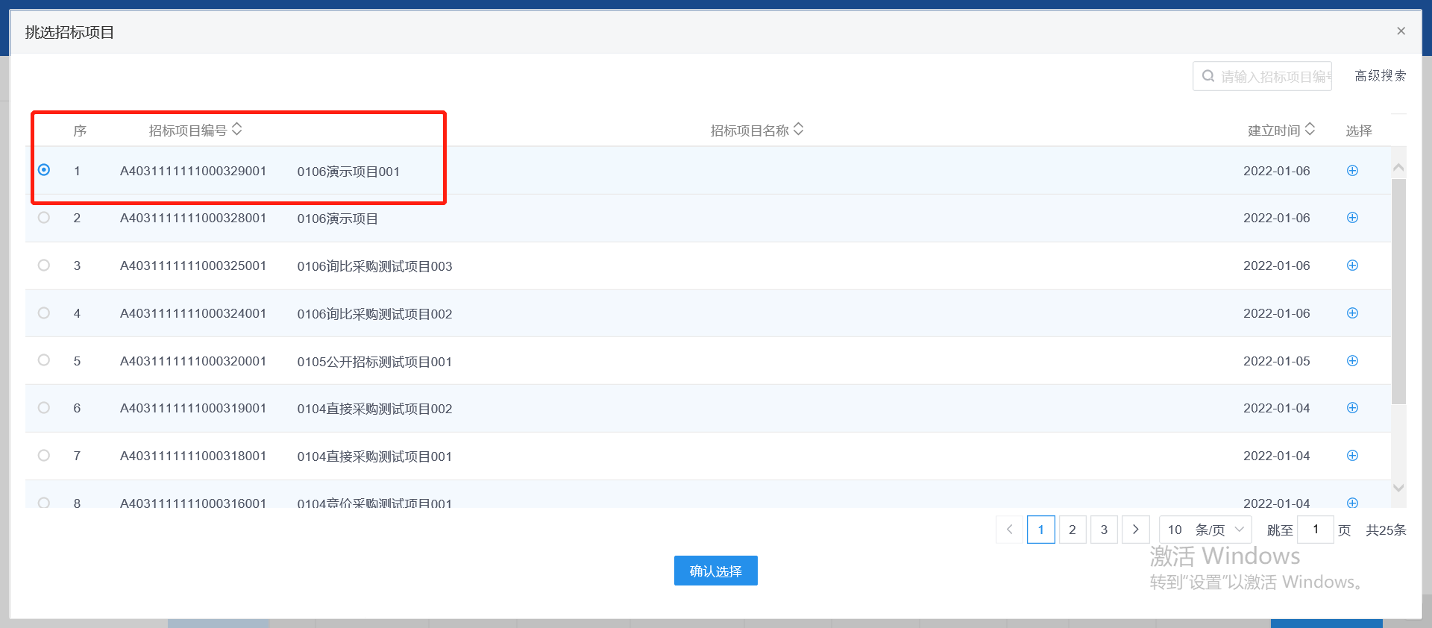
- 进入页面后进行采购立项填写。
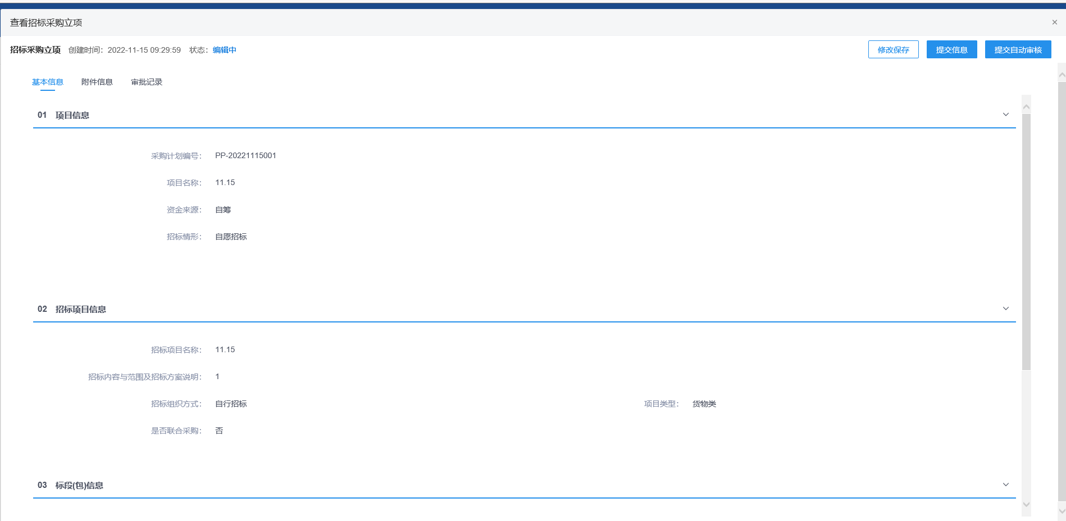
需要根据标段包内容进行分包操作
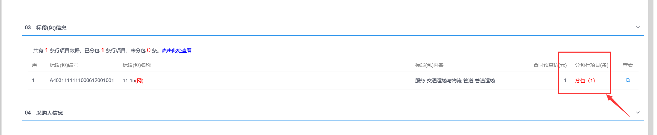
- 在“附件信息”中上传招标委托合同相关附件，随后点击“修改保存”并提交审核即可。
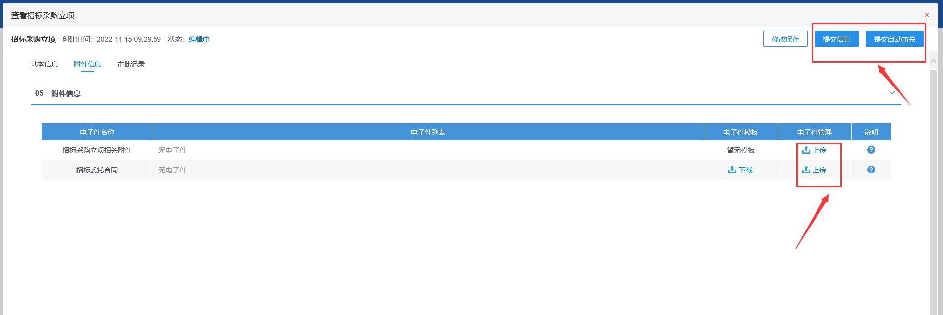

采购实施

招标采购实施（公开招标及邀请招标）

招标文件编制
前提条件：项目立项。
基本功能：编制招标文件。
操作步骤：
- 在菜单或工作台中，点击“招标文件”，进入页面填写文件信息。如下图：
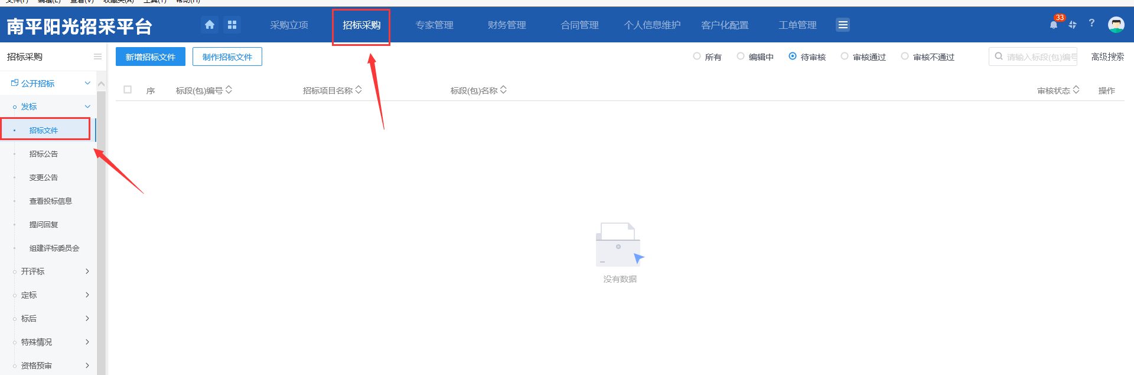

- 点击“制作”按钮，挑选范本，在点击“确认选择”，网页会自动跳转到采购文件制作页面，选择招标文件范本。如下图：
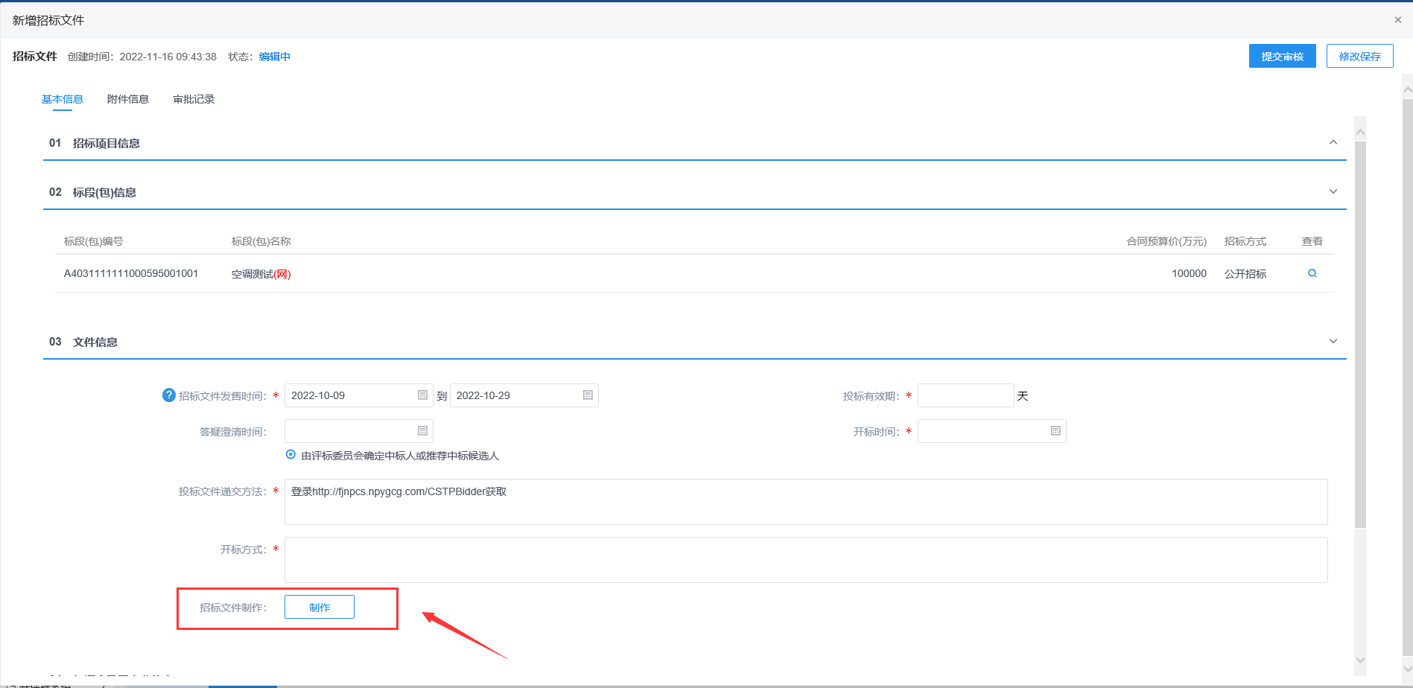
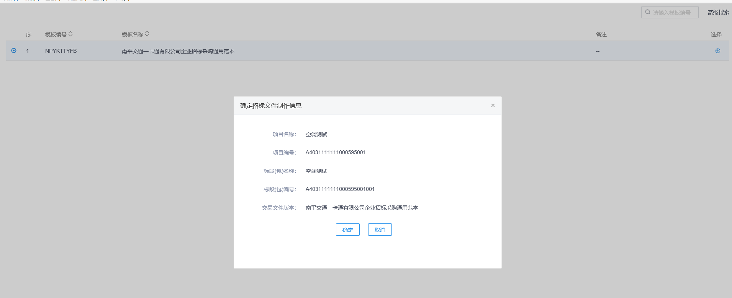
- 根据左侧菜单，依次上传或填写相关内容。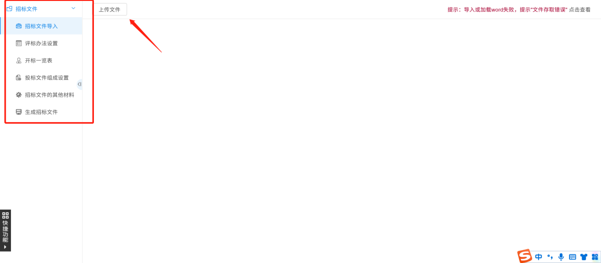
1.选择需要使用的评标办法后，点击【保存】
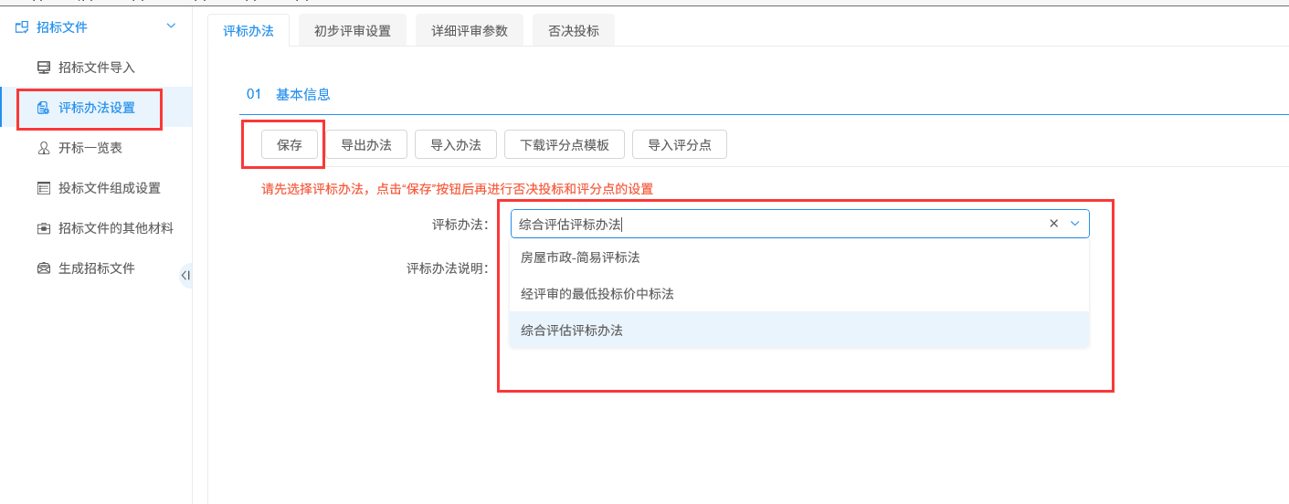
2.按照招标文件设置初步评审内容
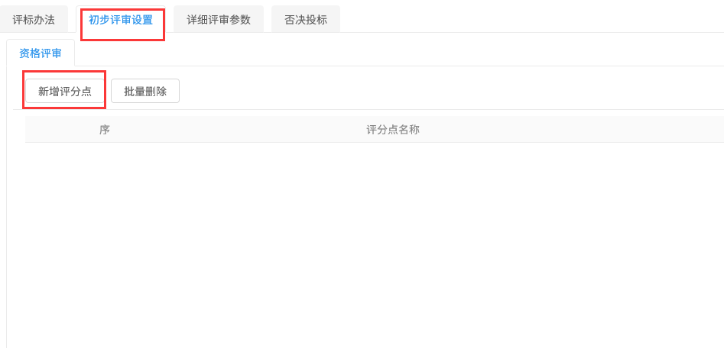
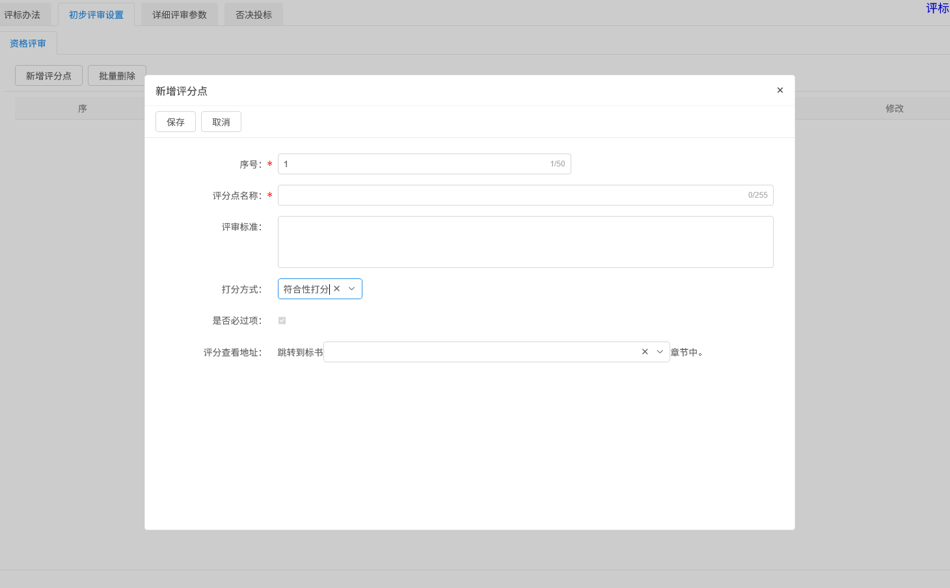
3.按需求设置报价部分评分，和评分点内容
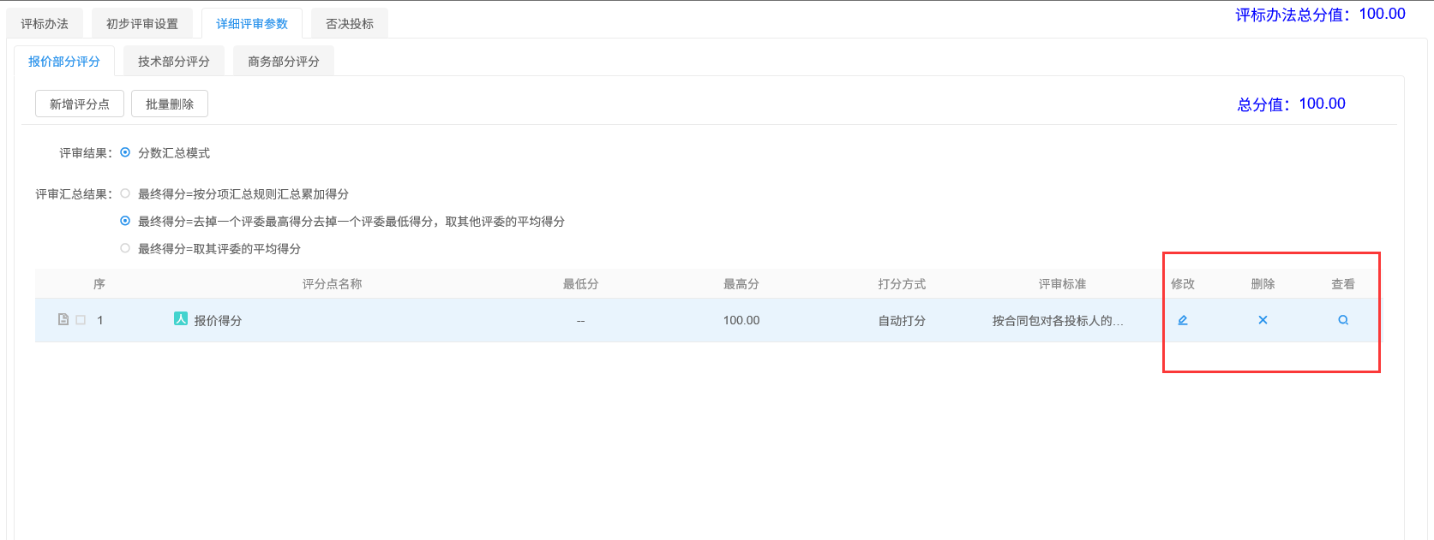
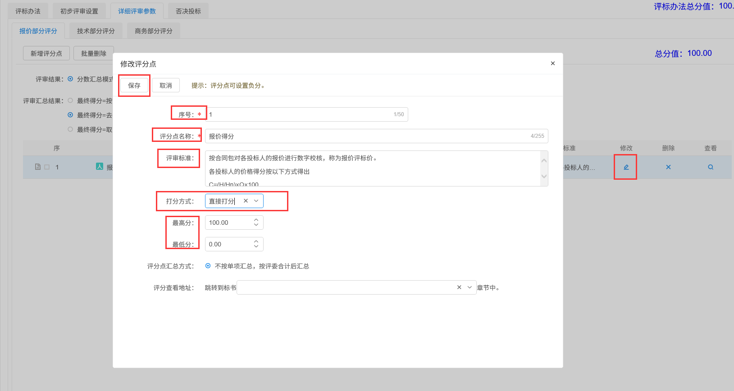
4.按需求设置技术部分评分，和评分点内容
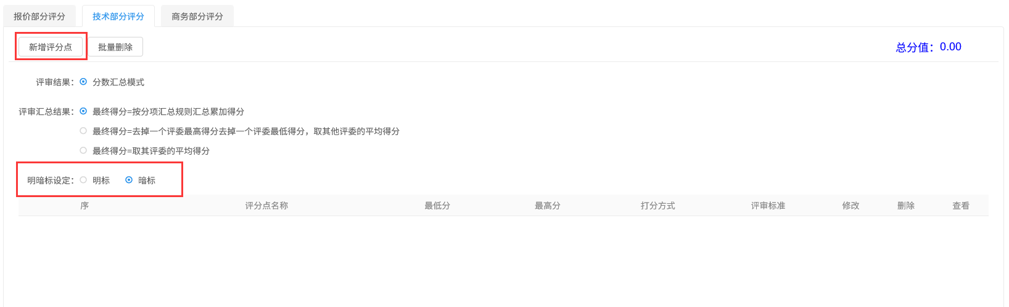
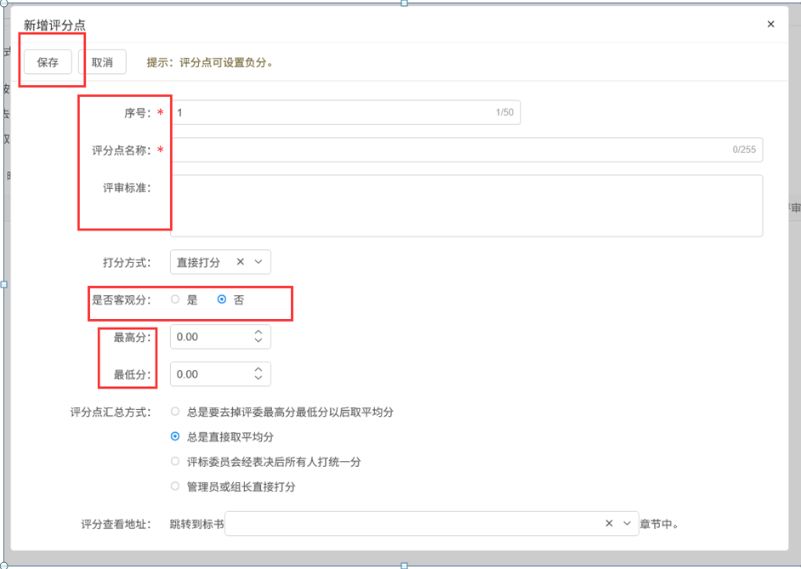
5.按需求设置商务部分评分，和评分点内容
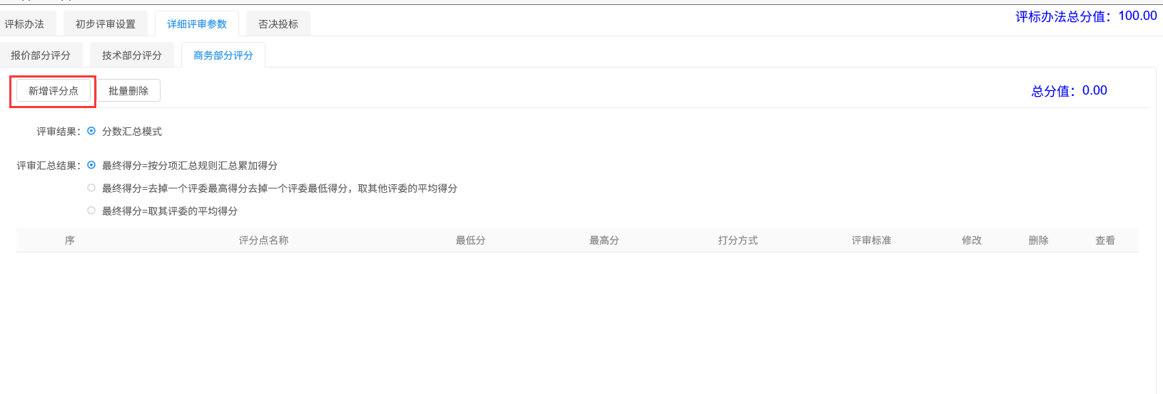
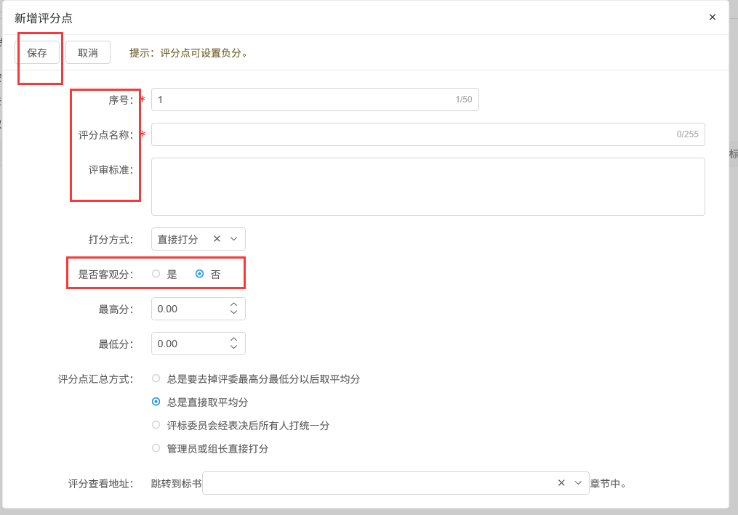
4.设置投标金额单位
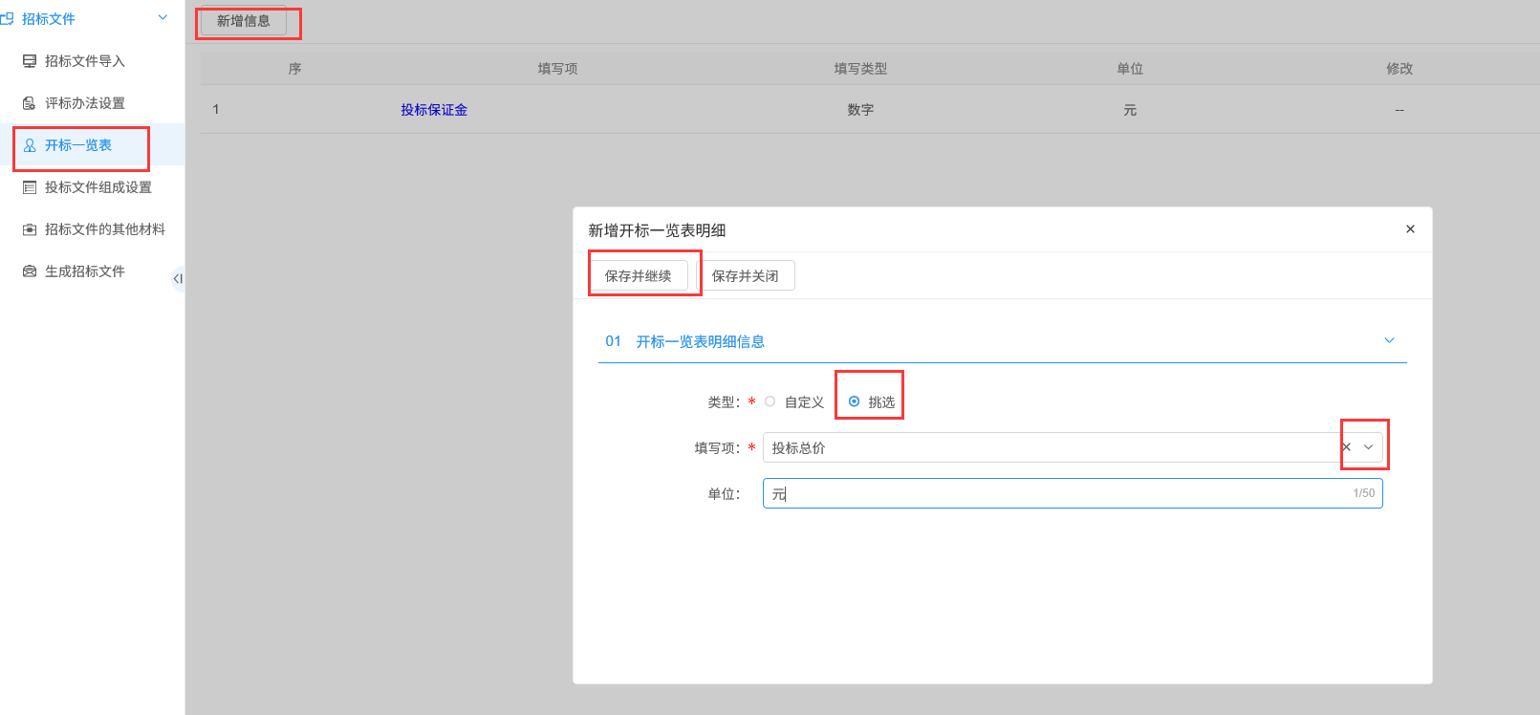
5.按需求设置投标文件节点
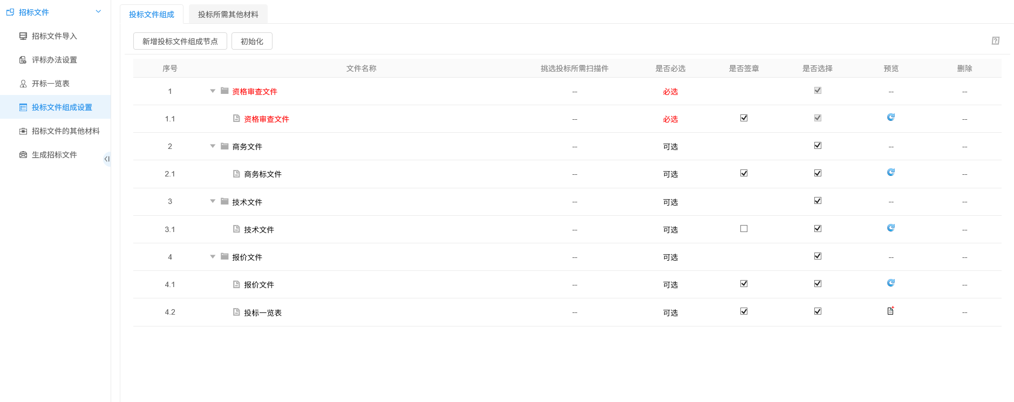
6.生成招标文件
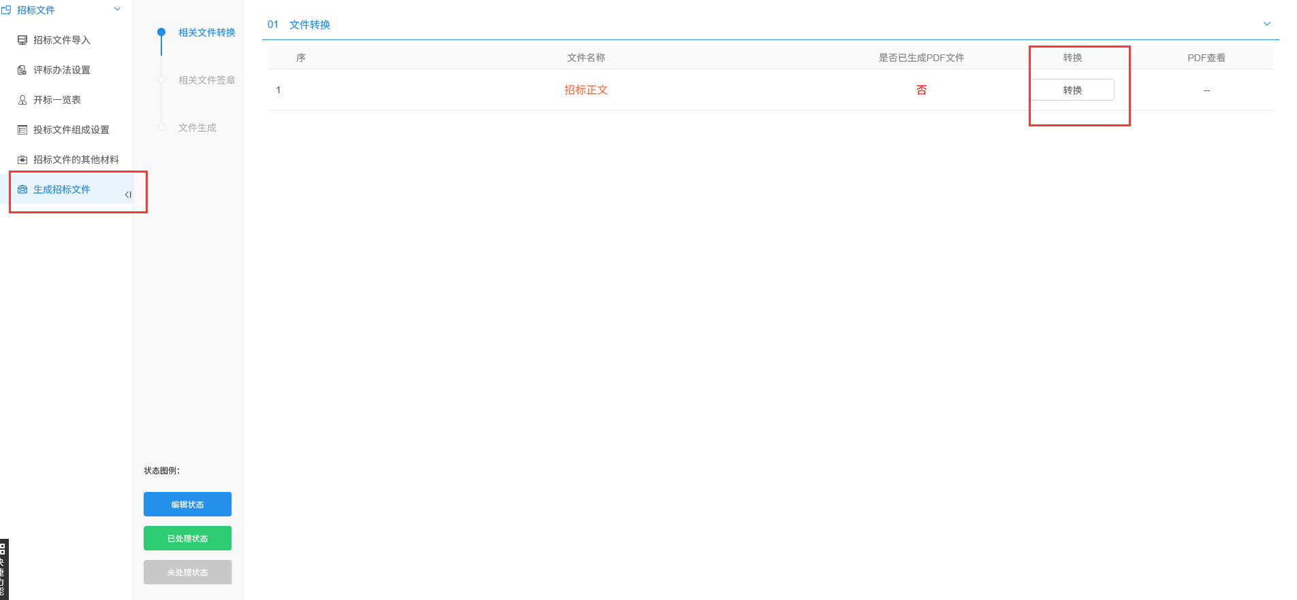
7.招标文件制作完成后，在“附件信息”中上传招标文件电子件，然后点击“修改保存”并提交审核即可。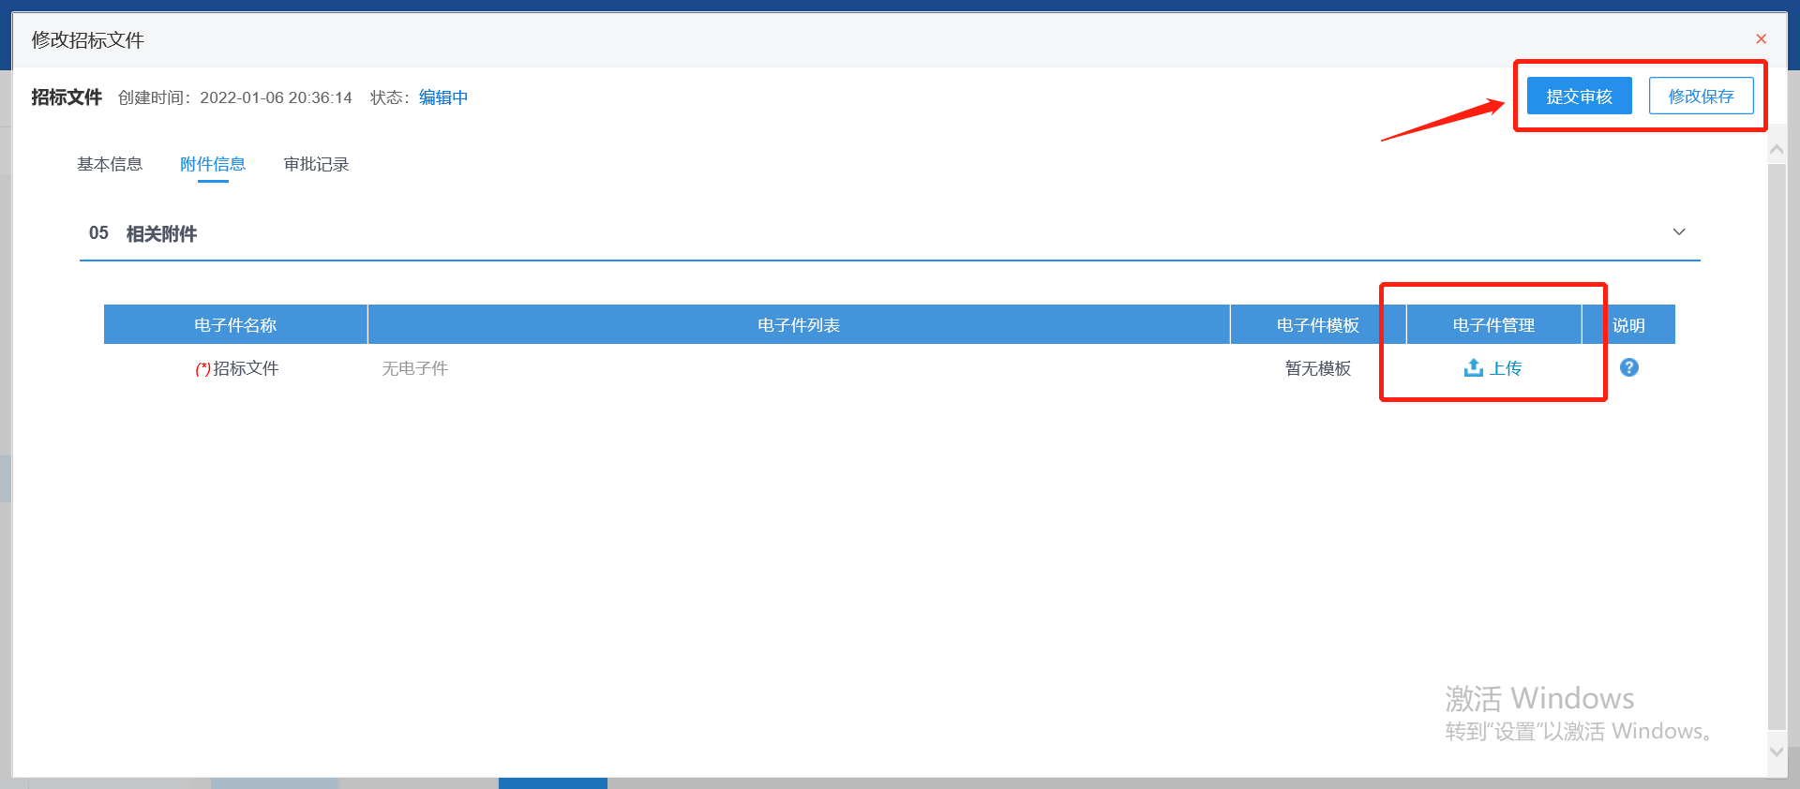

招标公告
前提条件：招标采购立项审核通过且组织方式选择了公开招标或邀请招标的标段包。
基本功能：编制招标公告。
操作步骤：
1、主界面下拉至工作台或在菜单中，选择（演示用公开招标）标段，点击进入工作台，如图下：
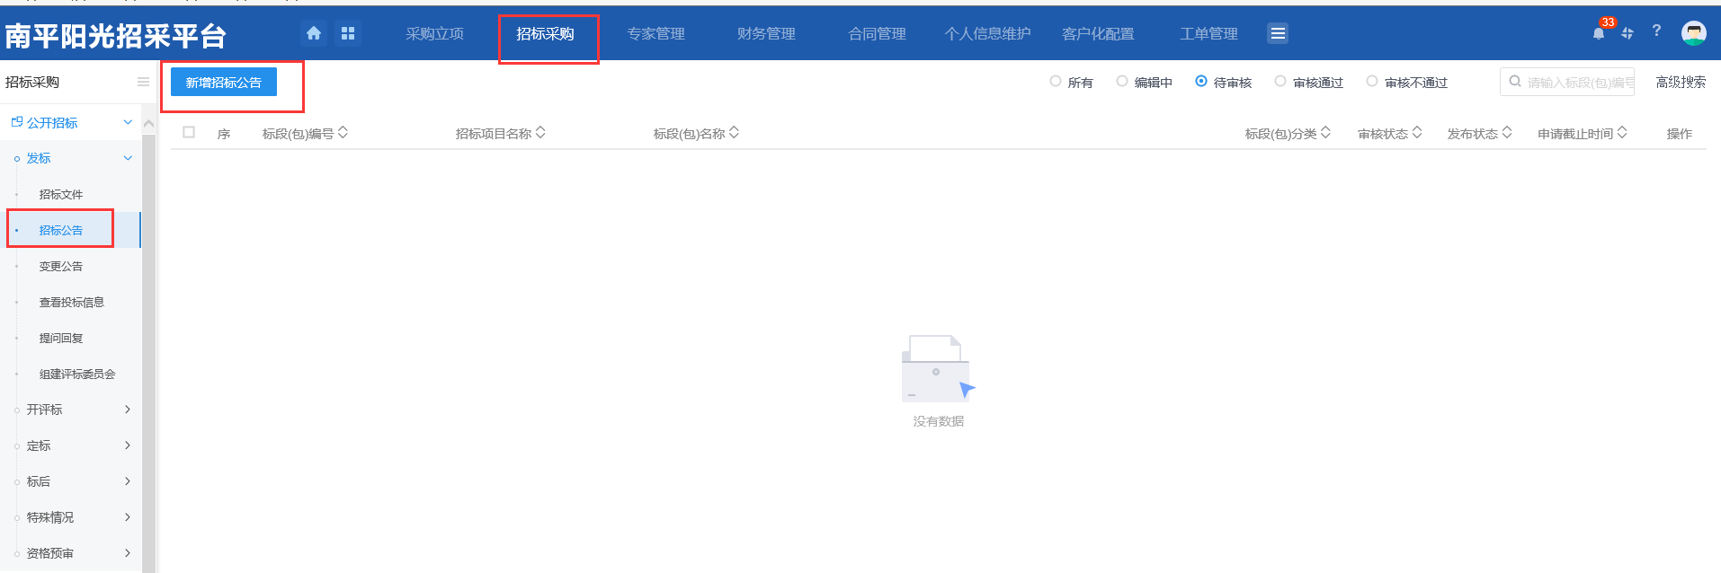
- 点开之后，核对标段（包）信息是否有误，如下图：
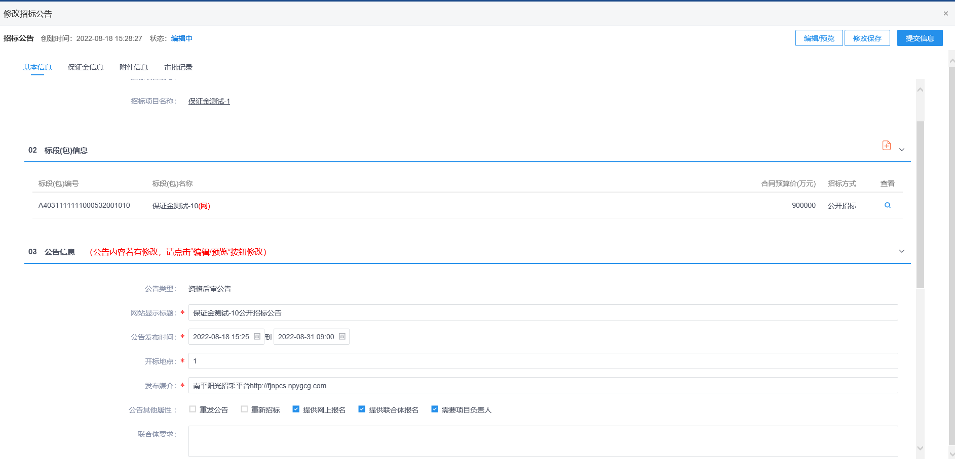
3、填写公告信息、联系方式等，其中带*号的为必填项，填写完成后点击“修改保存”，先保存基本信息。如下图：
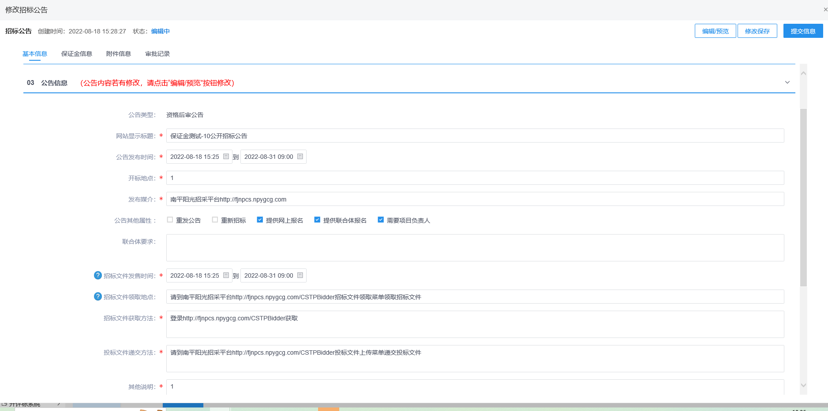

- 按需求生成保证金子账户
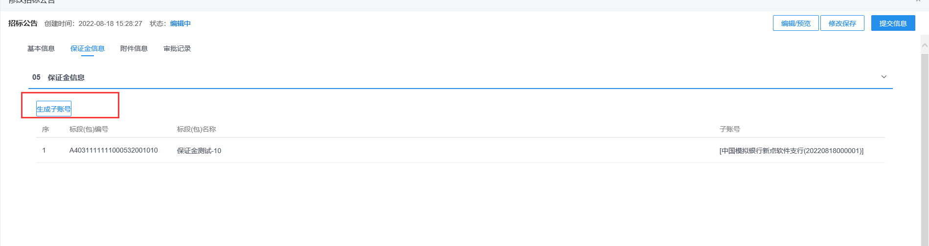
- 点击“附件信息”，再点击后方的“上传”与“生成”按钮，可上传与生成电子附件。如下图：
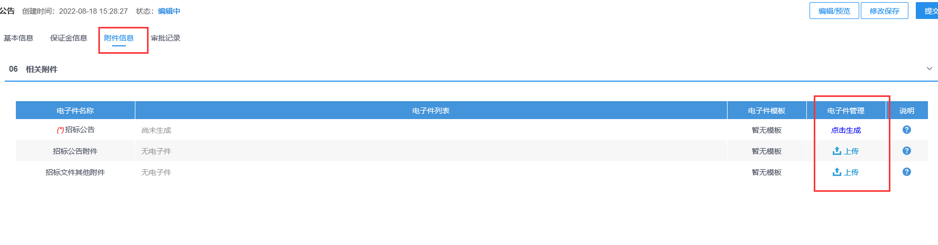
- 点击“电子签章”按钮，可对公告进行签章。如下图：
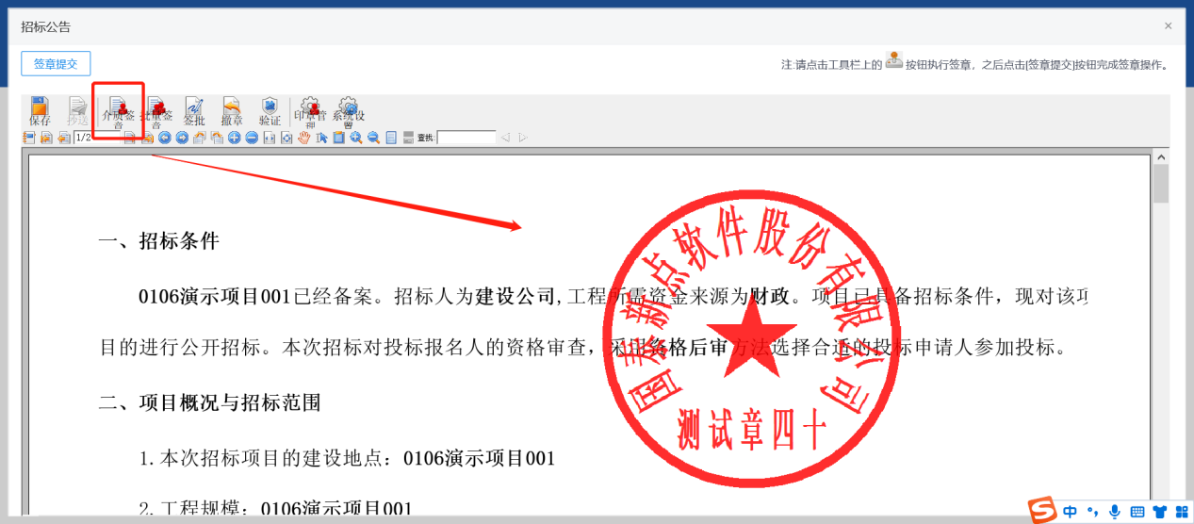
- 完成后点击“提交审核”进行审核即可。如下图：
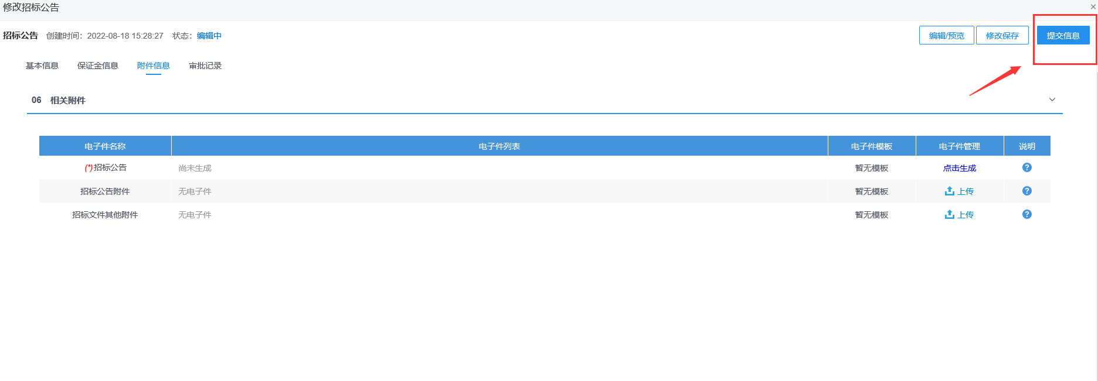

变更公告
前提条件：招标公告已发布。
基本功能：发布变更公告。
操作步骤：
- 在菜单或工作台中，点击 “变更公告”，可对招标公告的申请截止日期以及公告内容进行变更，变更完后点击修改保存并提交信息。若无需变更，则此项无需调整。
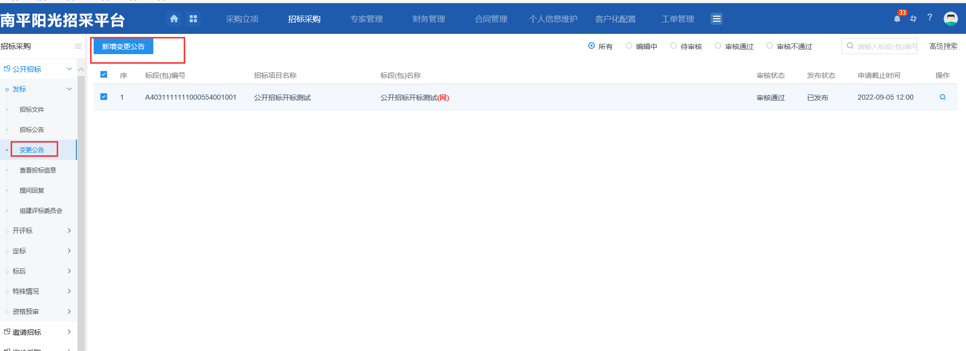
按需求重新填写更正时间和内容，选择上传附件
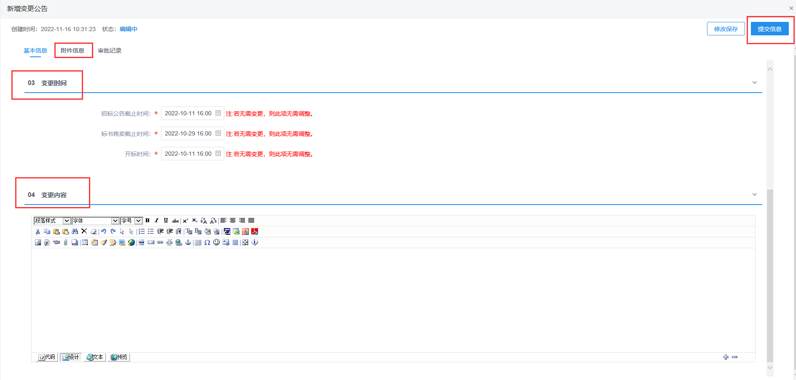

开评标场地预约
前提条件：项目立项。
基本功能：开评标场地预约。
操作步骤：
1、点击“开评标场地预约”按钮，填写相关信息，首先预约开标场地
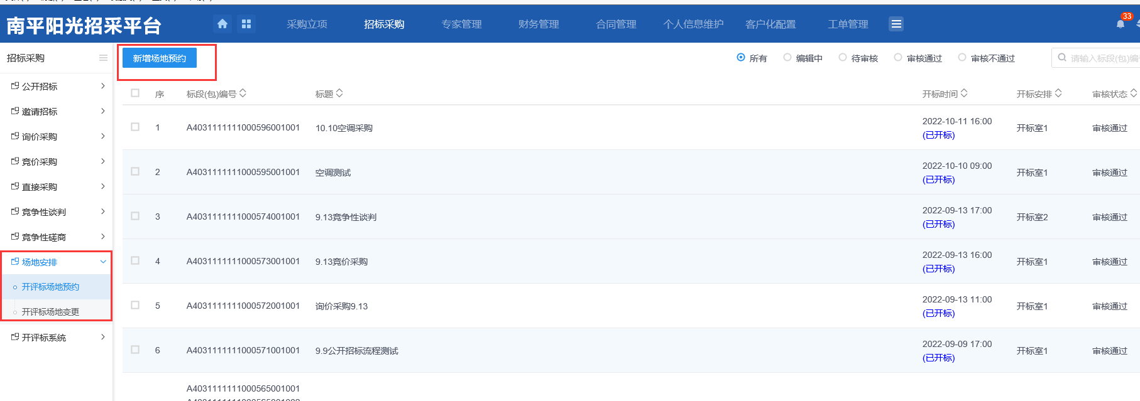
- 确定完开标室后在下面进行选择预约评标室
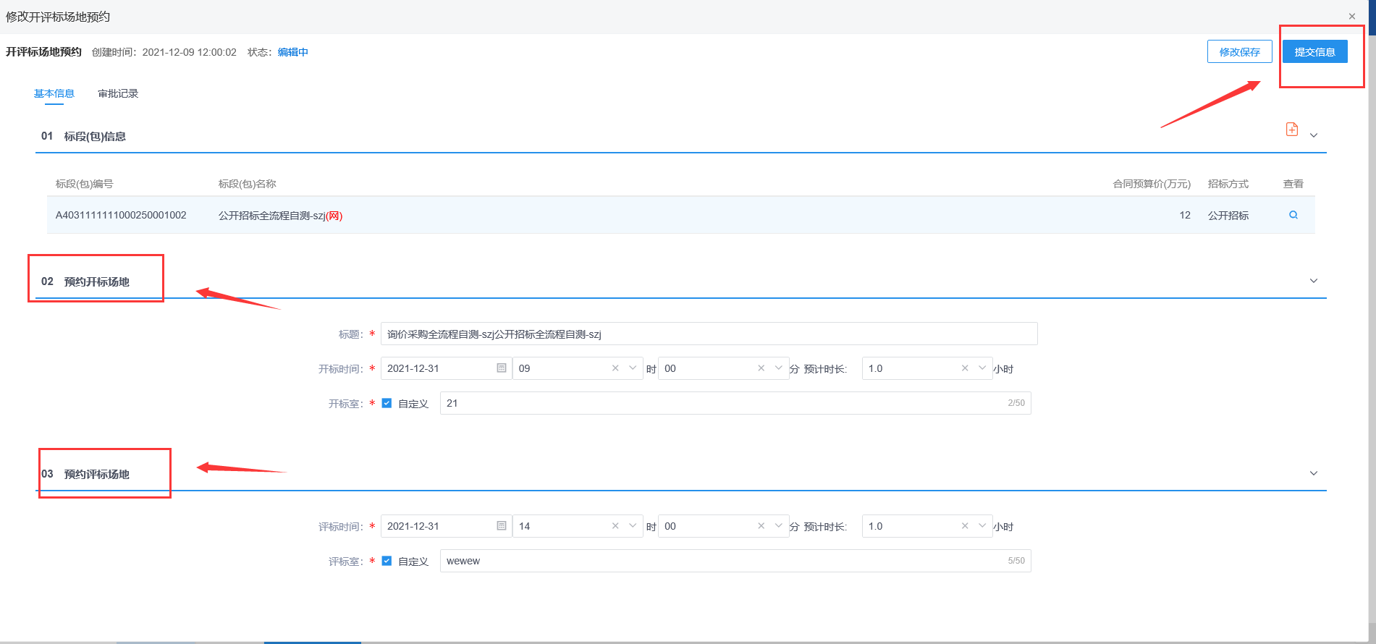
- 选择开评标室并确认好时间后，点击“提交信息”按钮（本项目预约的场地会以黄色小房子标识，已经被预约的场地会以绿色小房子标识。一个场地在不同时段可以预约多个项目）
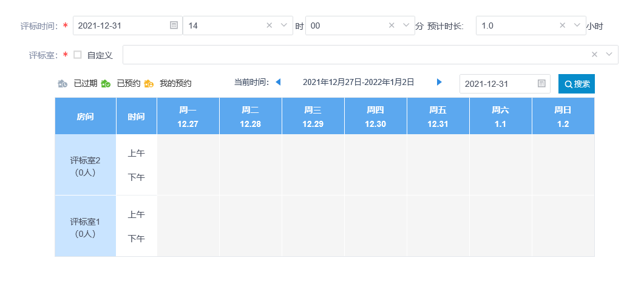

开评标场地变更
前提条件：开评标场地预约。
基本功能：对已经预约的开评标场地进行变更。
操作步骤：
- 点击”开标表场地变更“按钮，对开评标场地进行变更。开评标场地变更分为原场地预约信息，预约开标场地和预约评标场地。
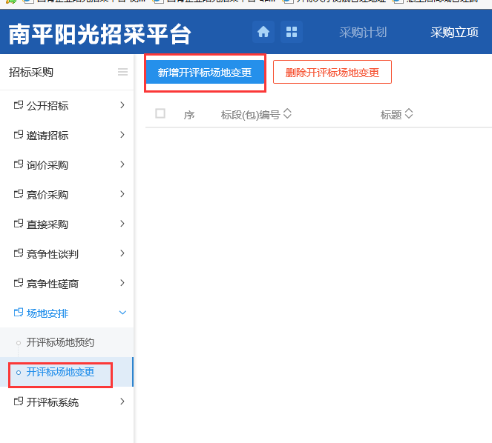
- 选择开标场地和开标所需时间
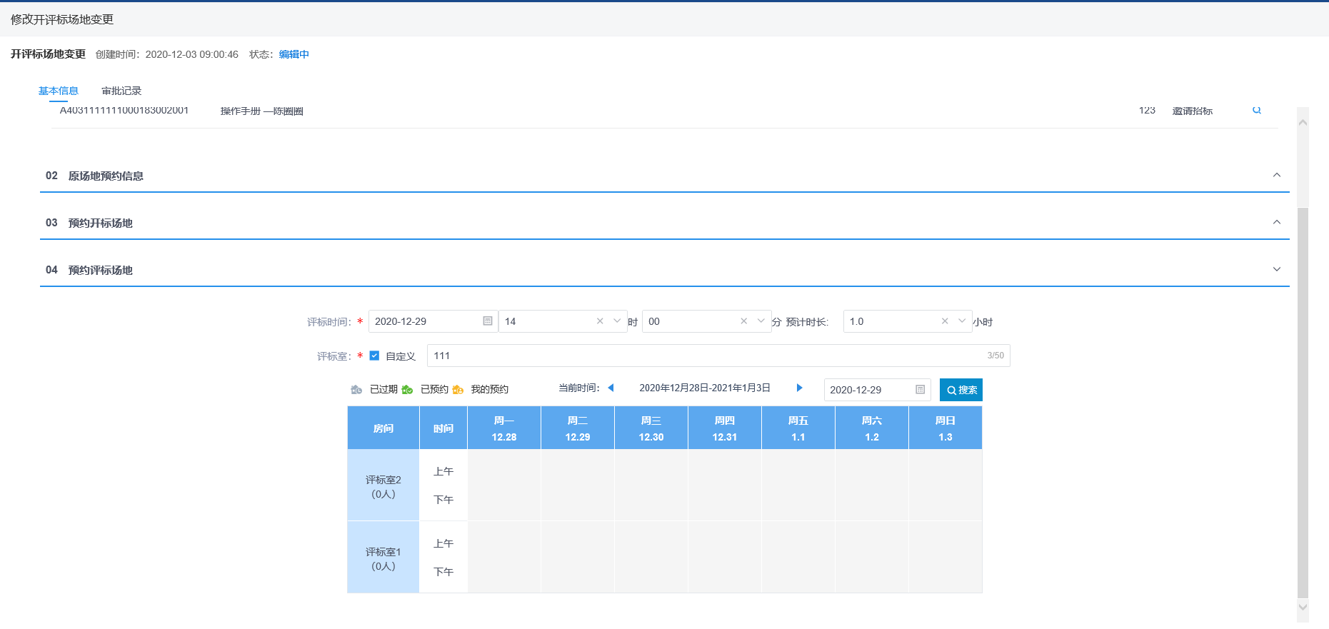
- 选择评标场地和评标所需时间
- 点击右上角”提交信息“按钮，提交最新场地预约信息
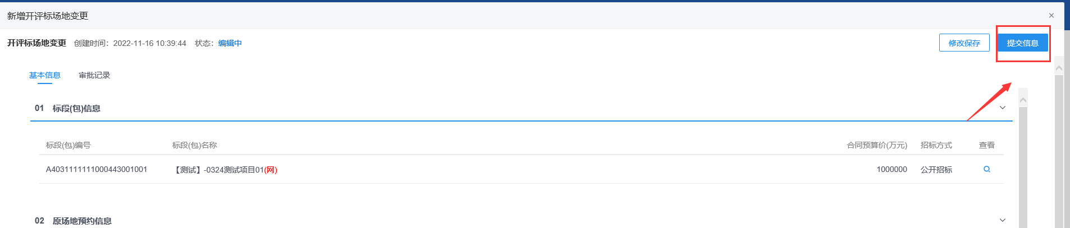

澄清文件编制
前提条件：招标文件制作。
基本功能：编制招标澄清文件。
操作步骤：
- 在菜单或工作台中，点击澄清文件编制，挑选需要澄清的招标文件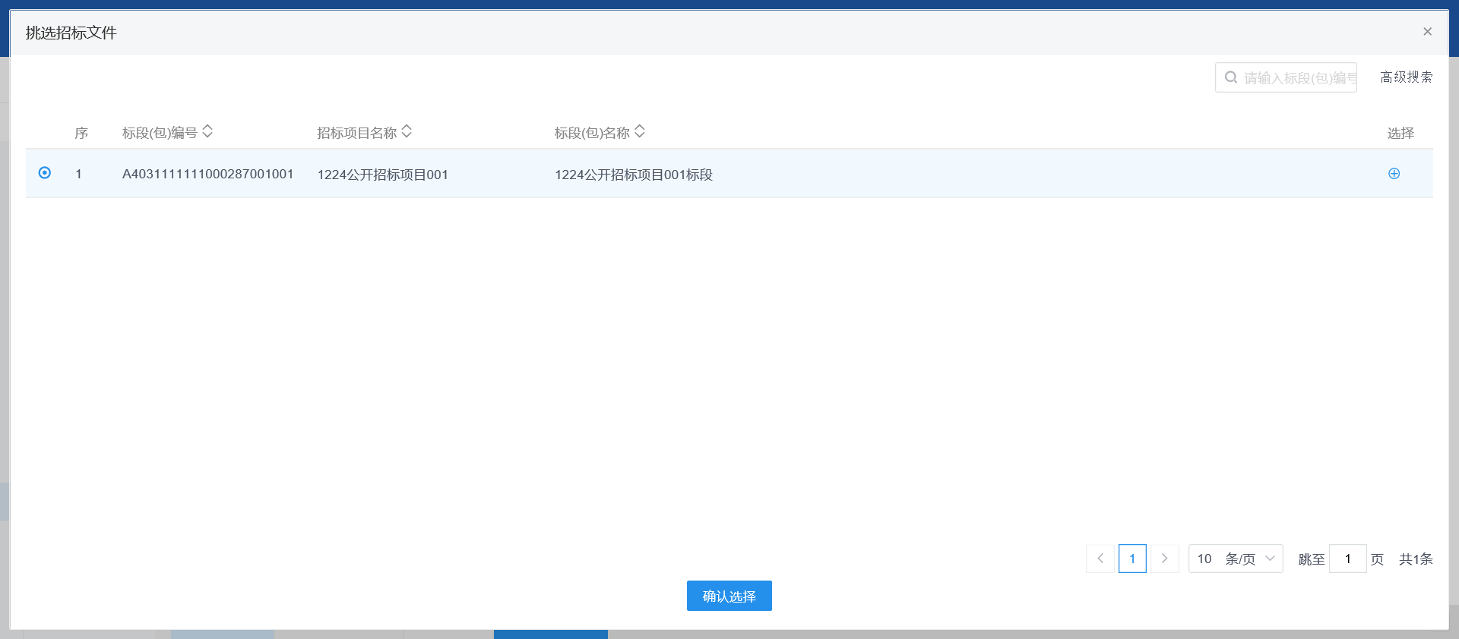

- 确认是否需要修改投标文件递交截至时间，如果需要修改则填写下新的投标文件递交截至时间。填写好澄清与修改内容后点击“修改”按钮制作澄清文件
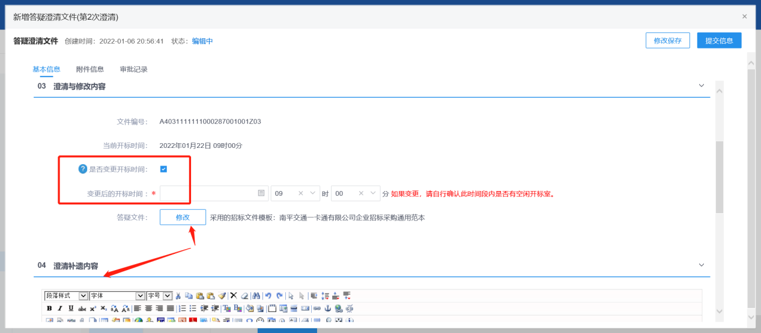
- 澄清文件首先需要上传澄清说明文件，并且会将招标文件，开标一览标，评标办法投标文件组成的设置从招标文件中获取过来，根据实际情况进行修改生成澄清文件（操作同招标文件）。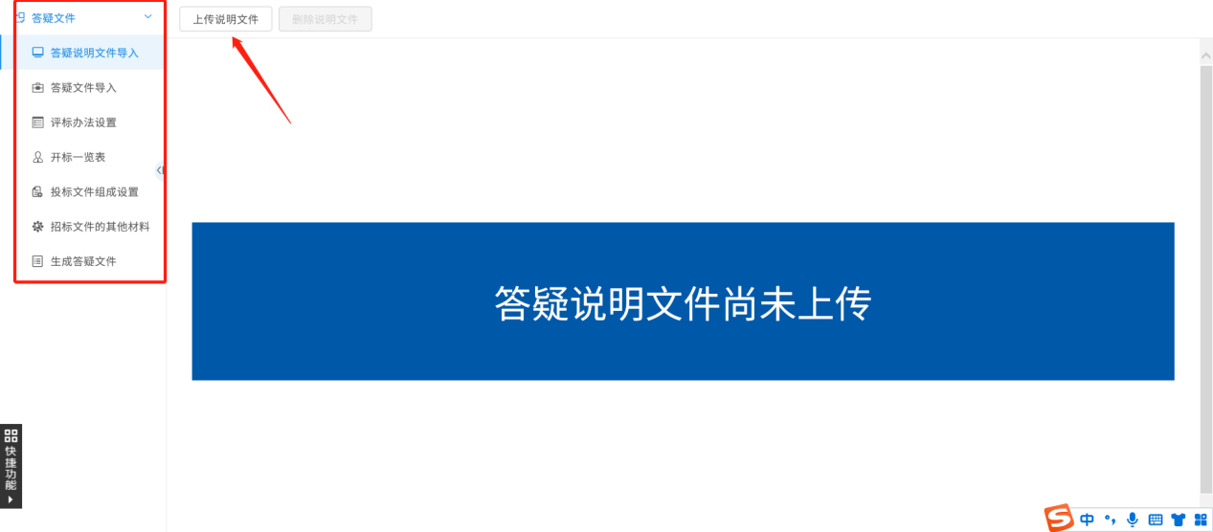
- 澄清文件制作完成后，在“附件信息”中上传答疑澄清文件、补遗澄清函等电子件，然后点击“修改保存”并提交审核即可。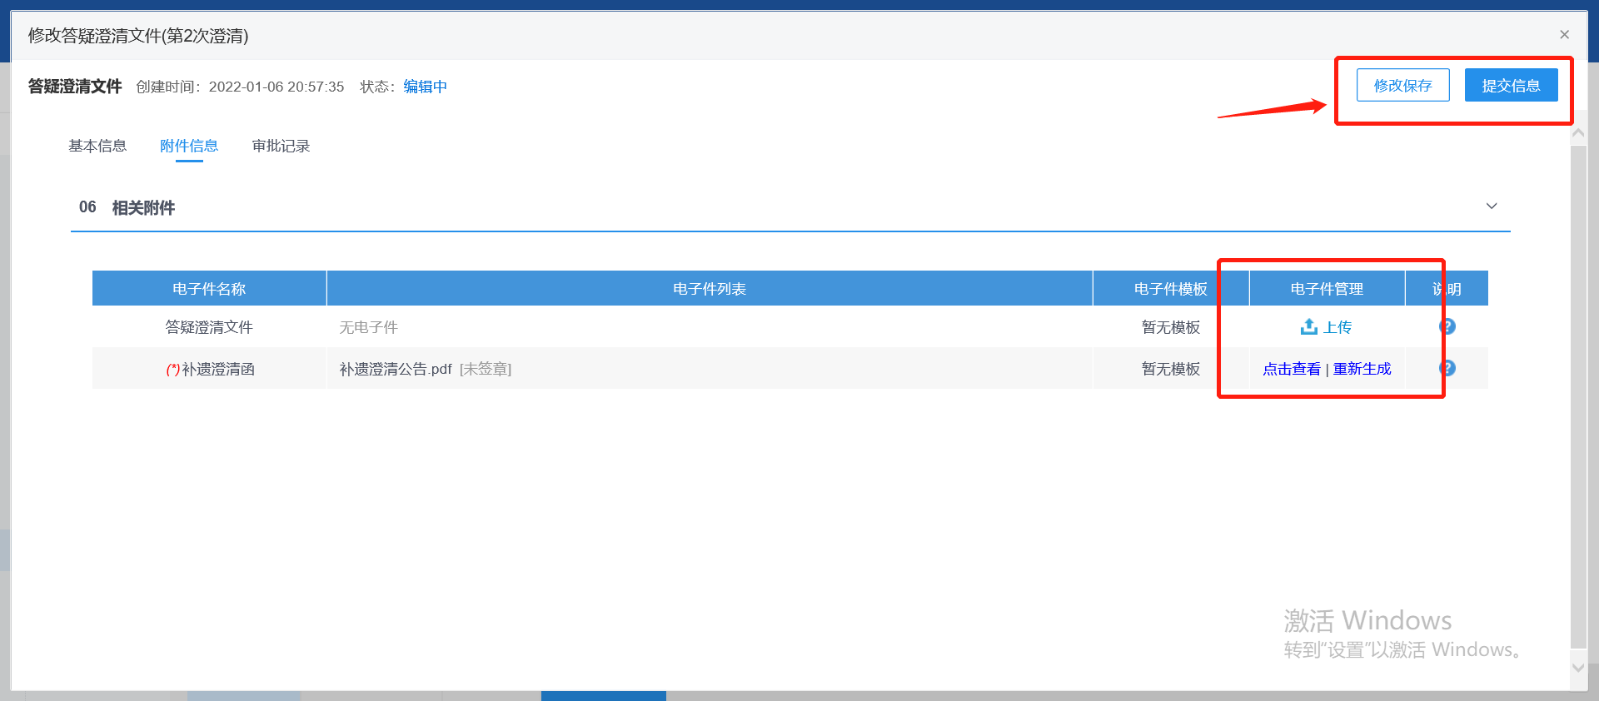

组建评标委员会
前提条件：公告文件已发布，一般为开标前一两天。
基本功能：抽取专家评委。
操作步骤：
- 点击组建评标委员会按钮，点击新建项目挑选标段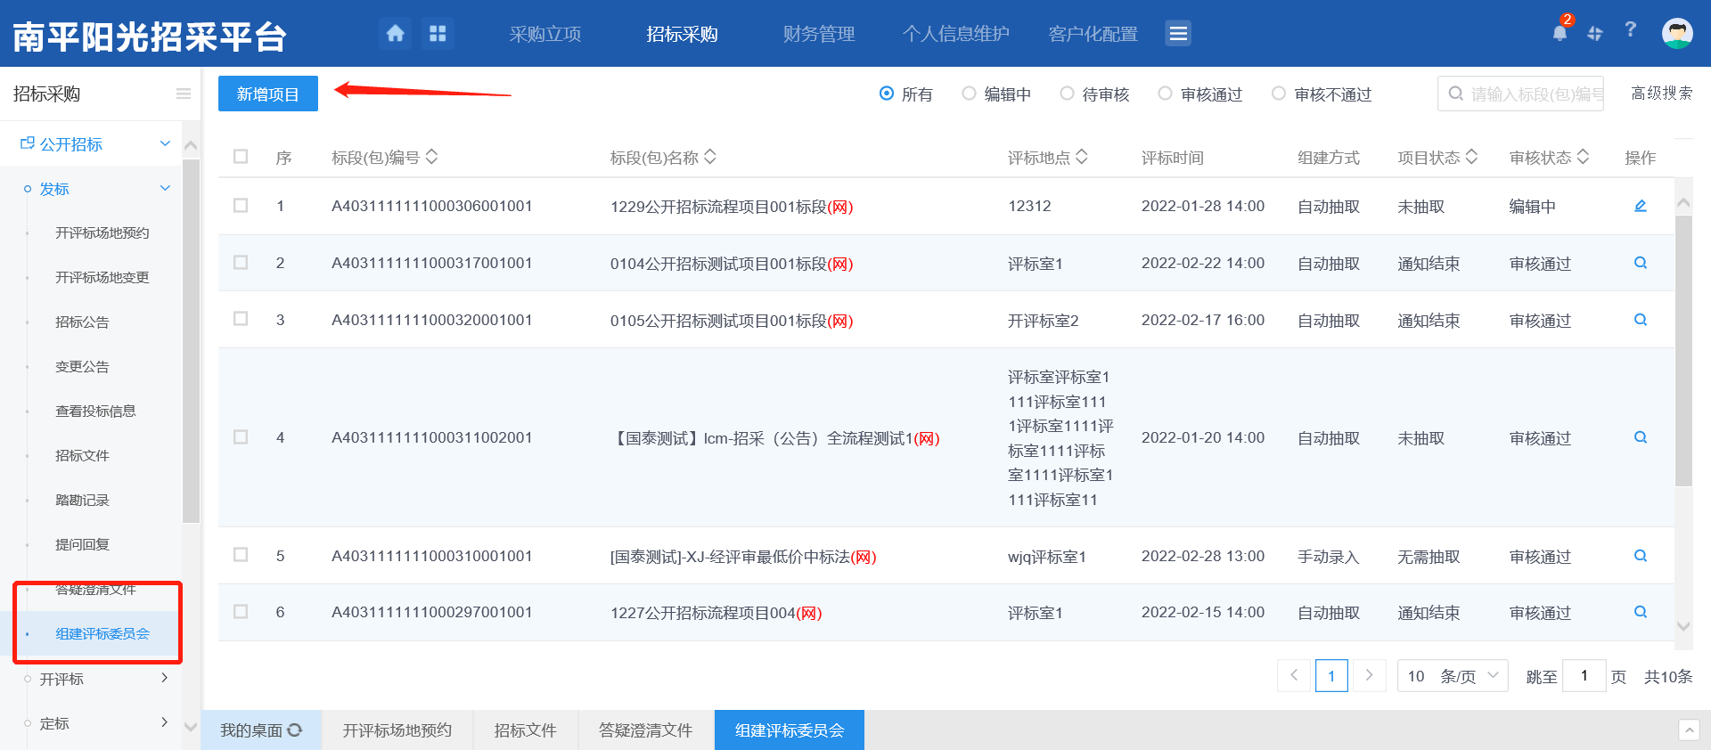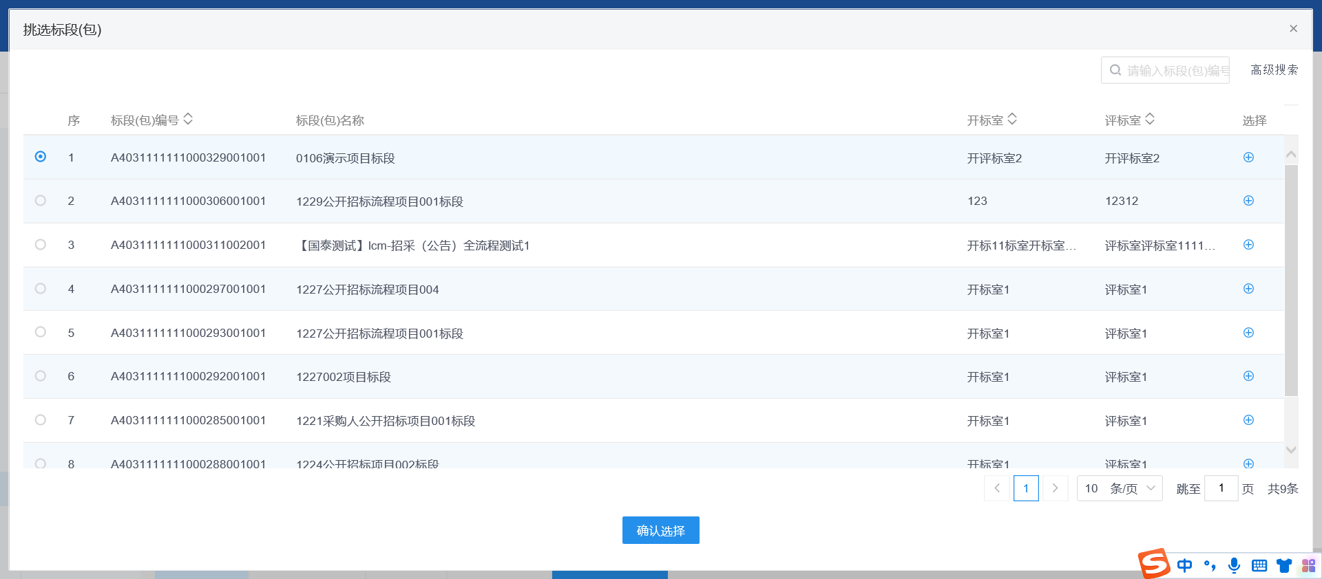

- 选择组建方式为“自动抽取”并填写抽取信息
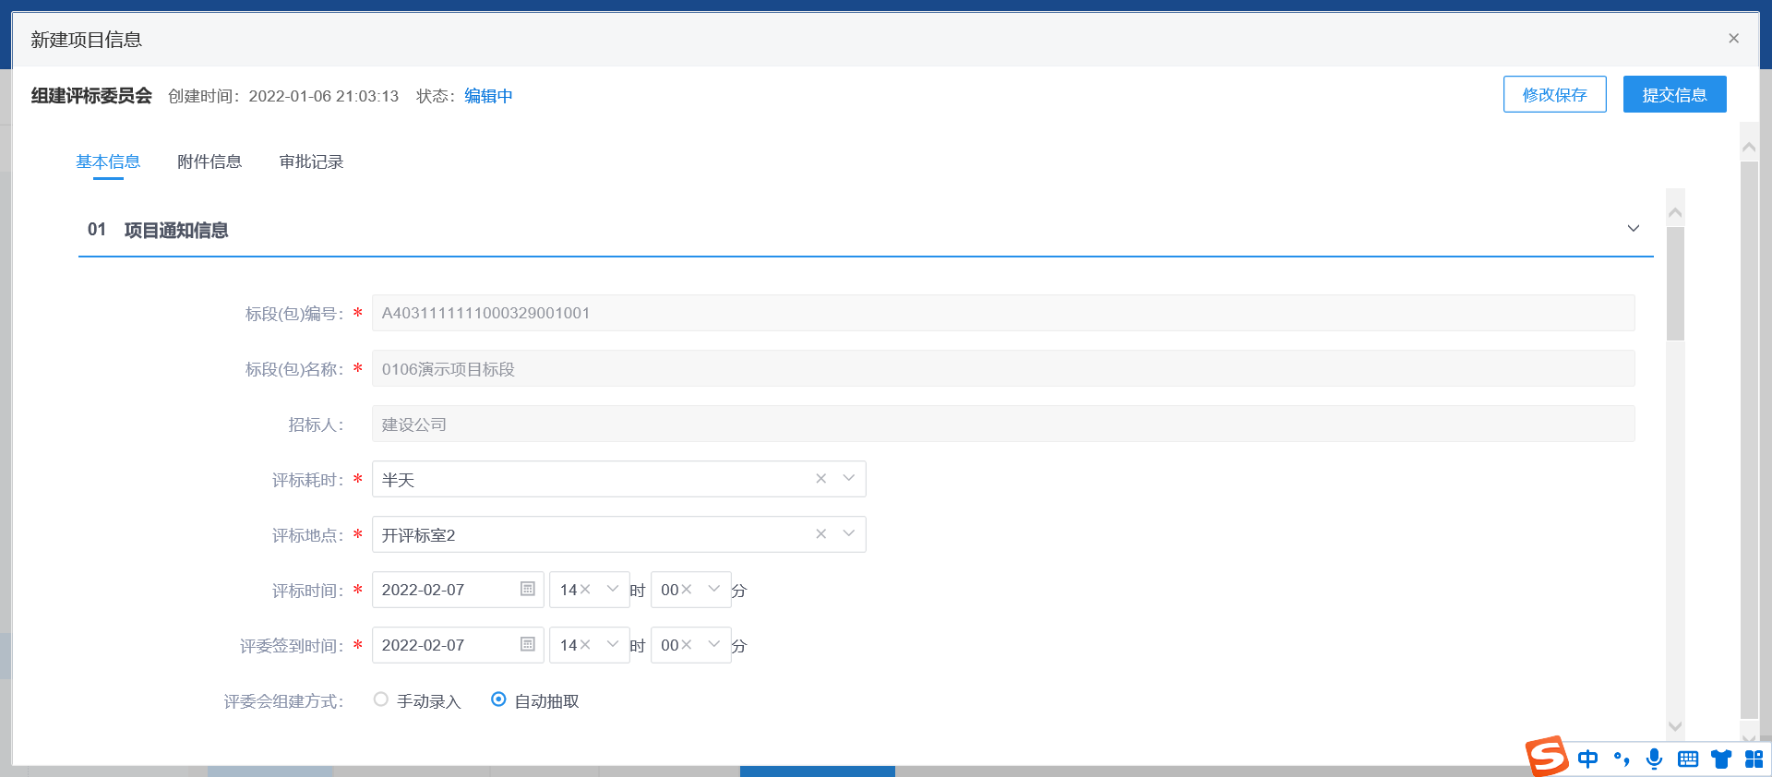
3、点击新增按钮新增需要回避的单位和专家（如需）
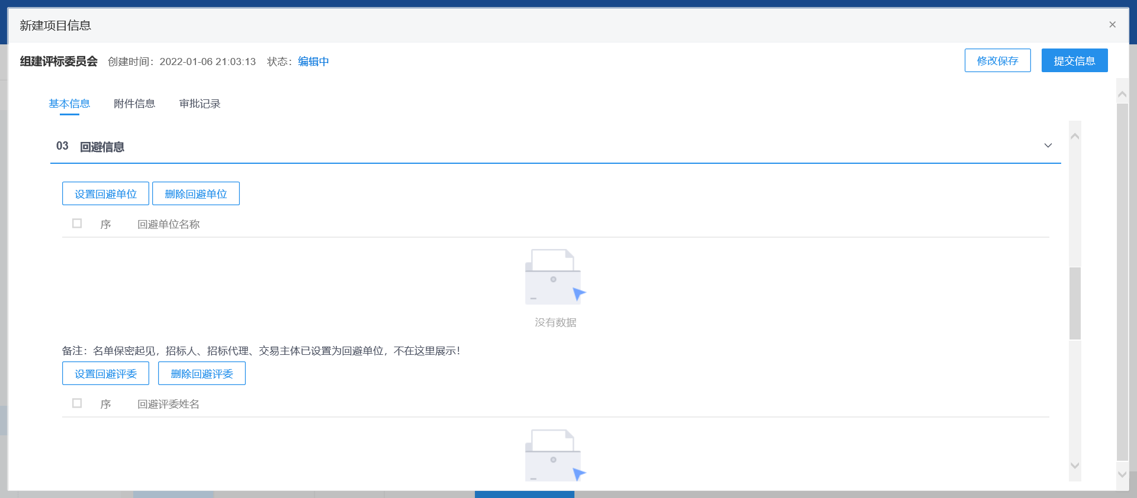
4、点击添加专业按钮，查找需要的专业选择，确认好后点击“确认选择”
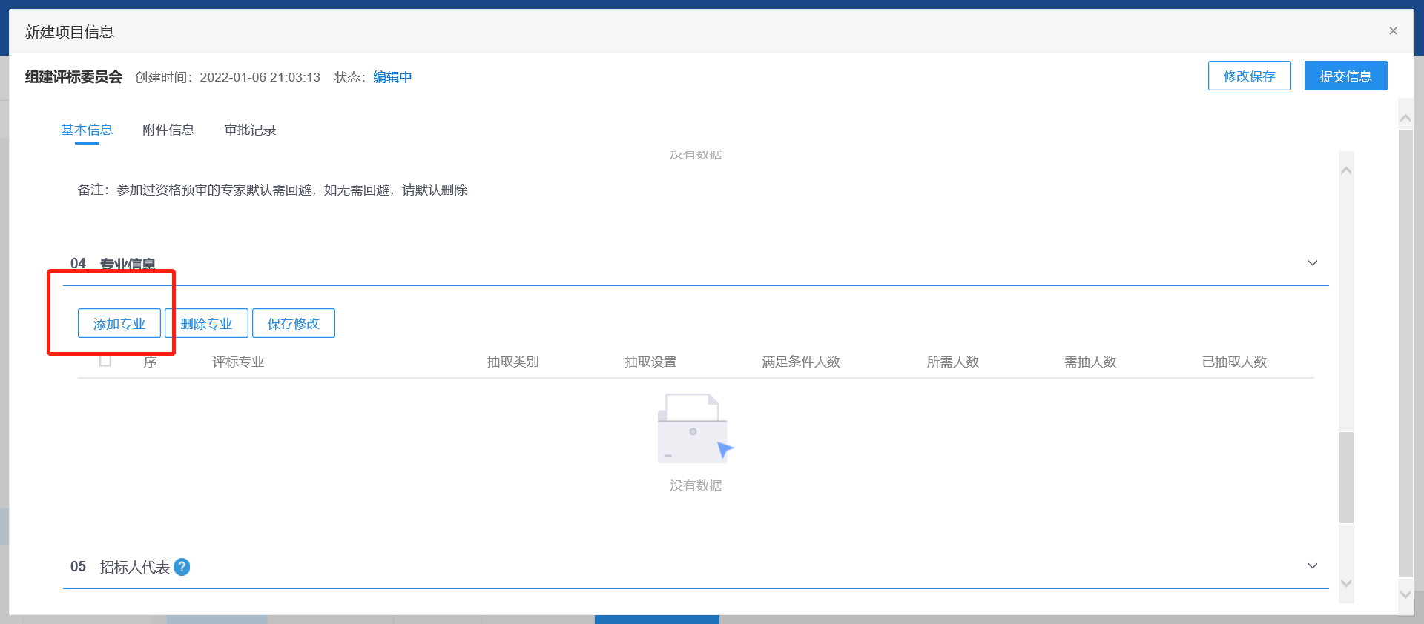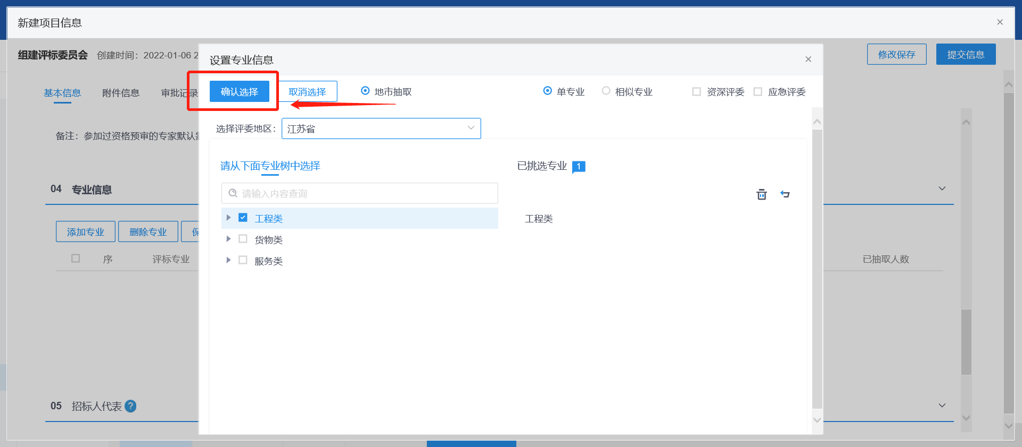
- 输入该专业需要抽取的评委数并新增甲方评委
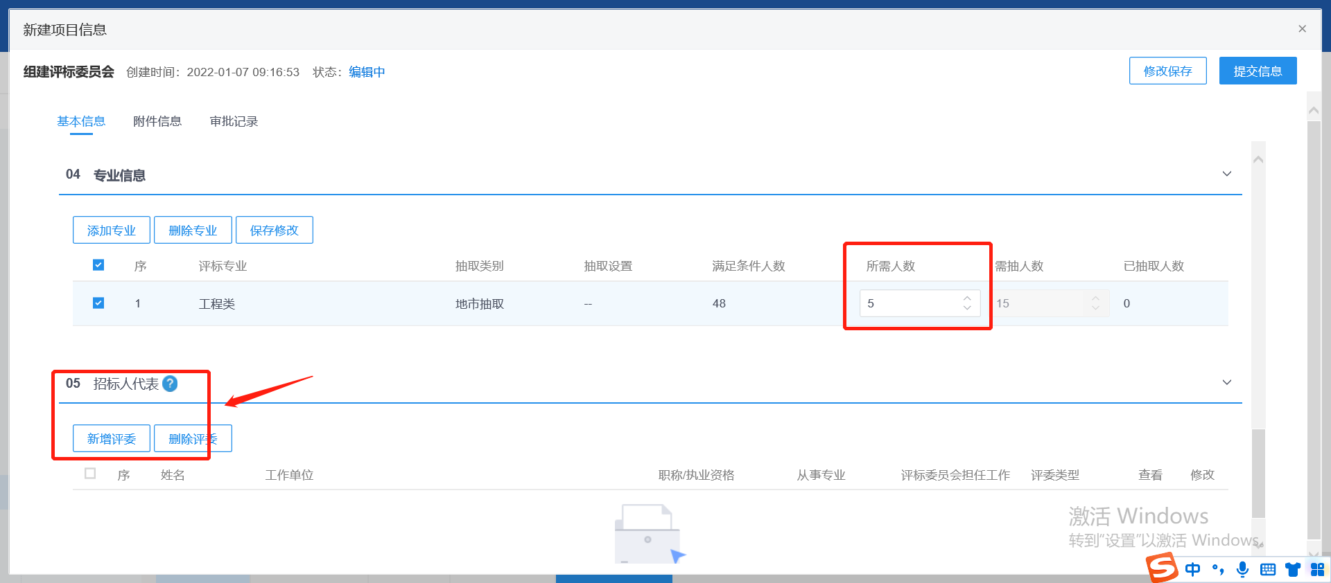
- 评委抽取信息填写完善后点击右上角“提交信息”并通知抽取评委。

投标人信息查看
基本功能：查看标段包信息、申请人资格条件等。
操作步骤：
- 点击公开招标-发标-查看投标信息，点击按钮进入查看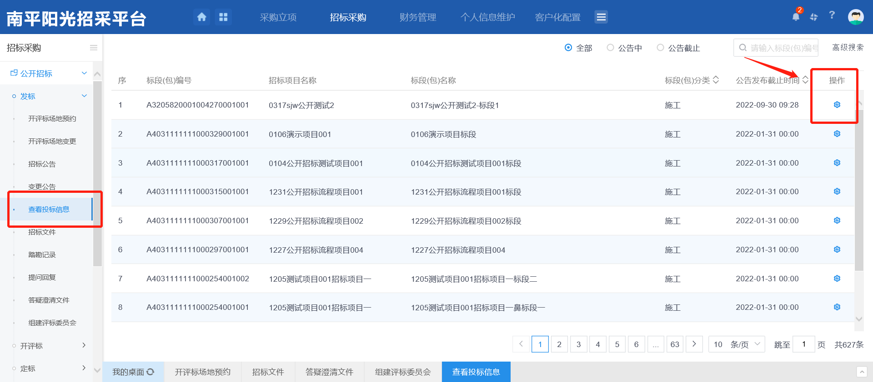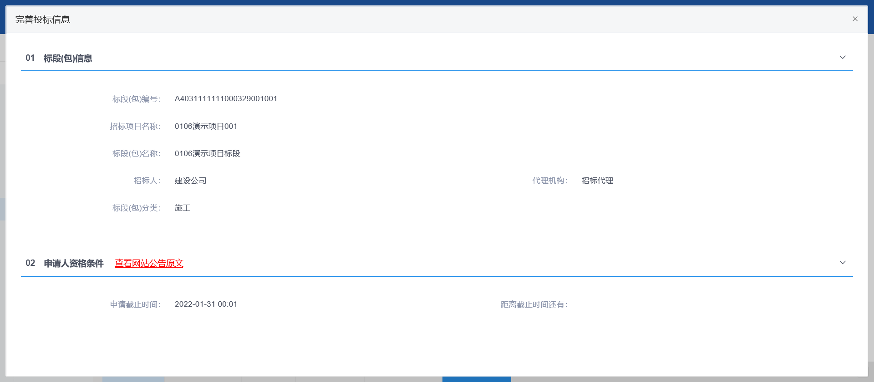

开评标情况查看
基本功能：简单查看开标情况和评标情况。
操作步骤：
- 查看开标情况：未开标和已开标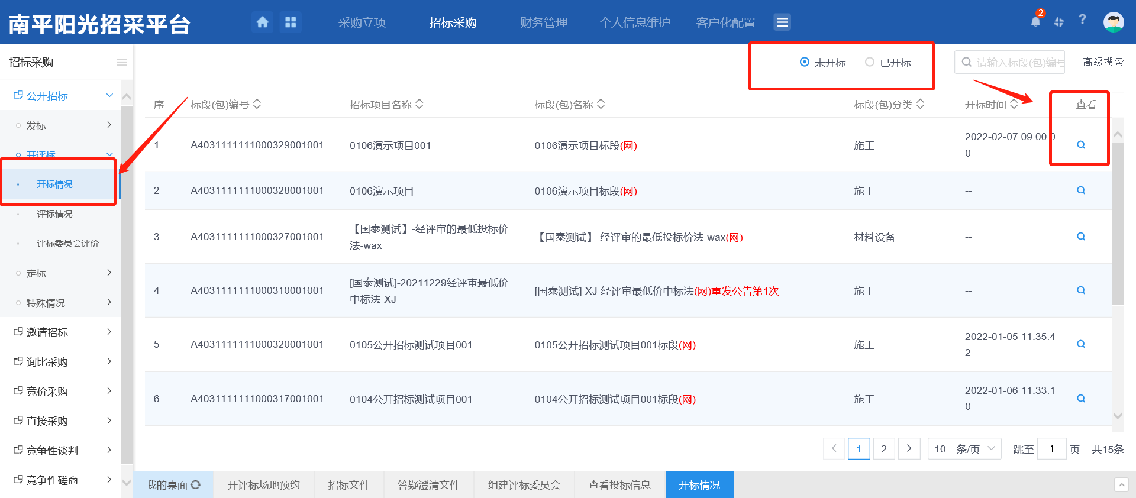
2.查看评标情况：未评标和已评标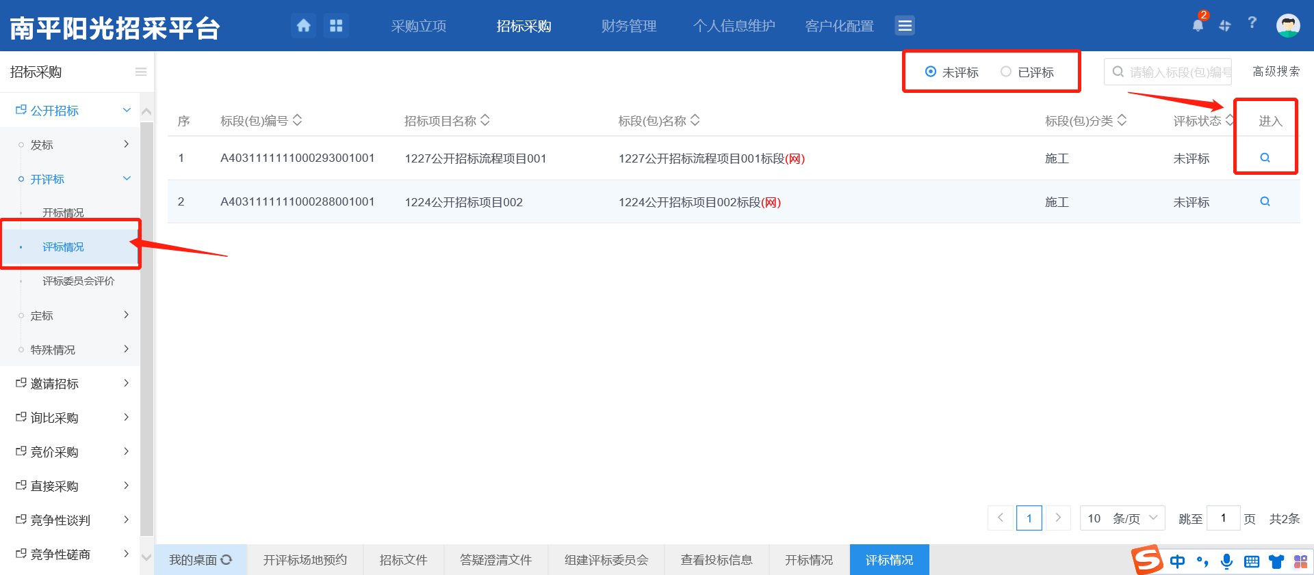

中标候选人公示
前置条件：开评标结束。
基本功能：填写中标候选人公示，提交审核。
操作步骤：
- 菜单或工作台中，点击“定标—中标候选人公示”菜单，进入中标候选人公示页面，如下图：
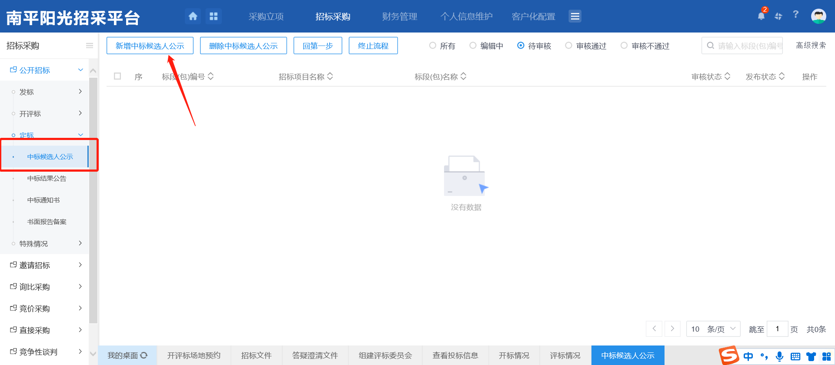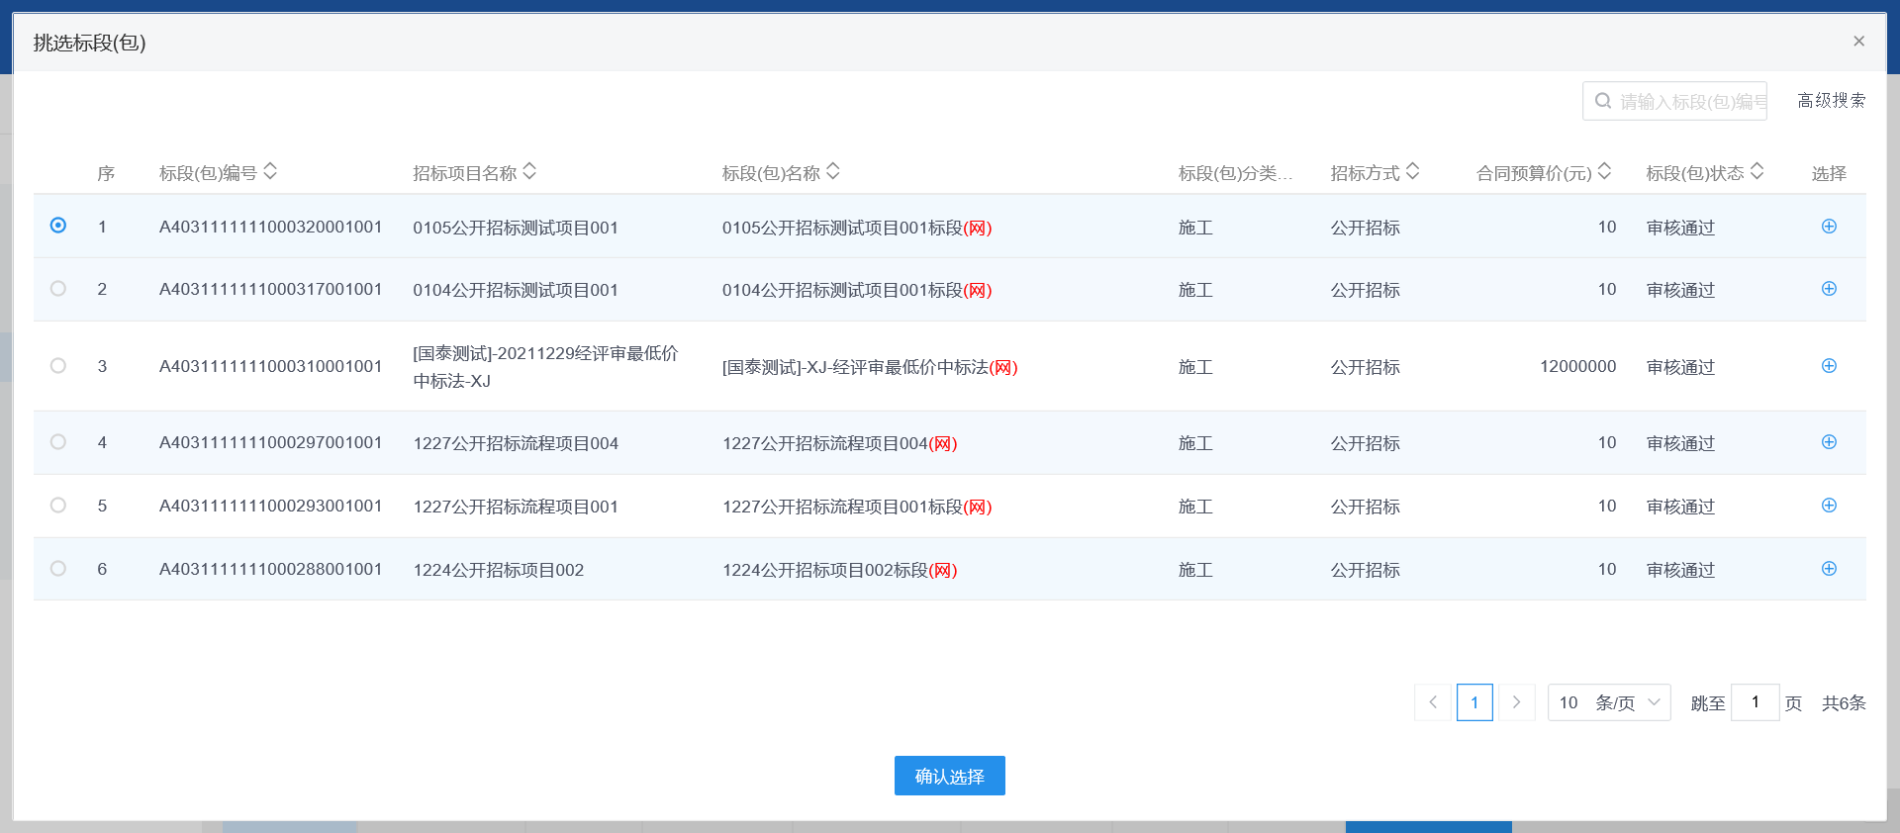
2、中标候选人公示页面，填写公示信息，确认中标候选人列表排名，如下图：
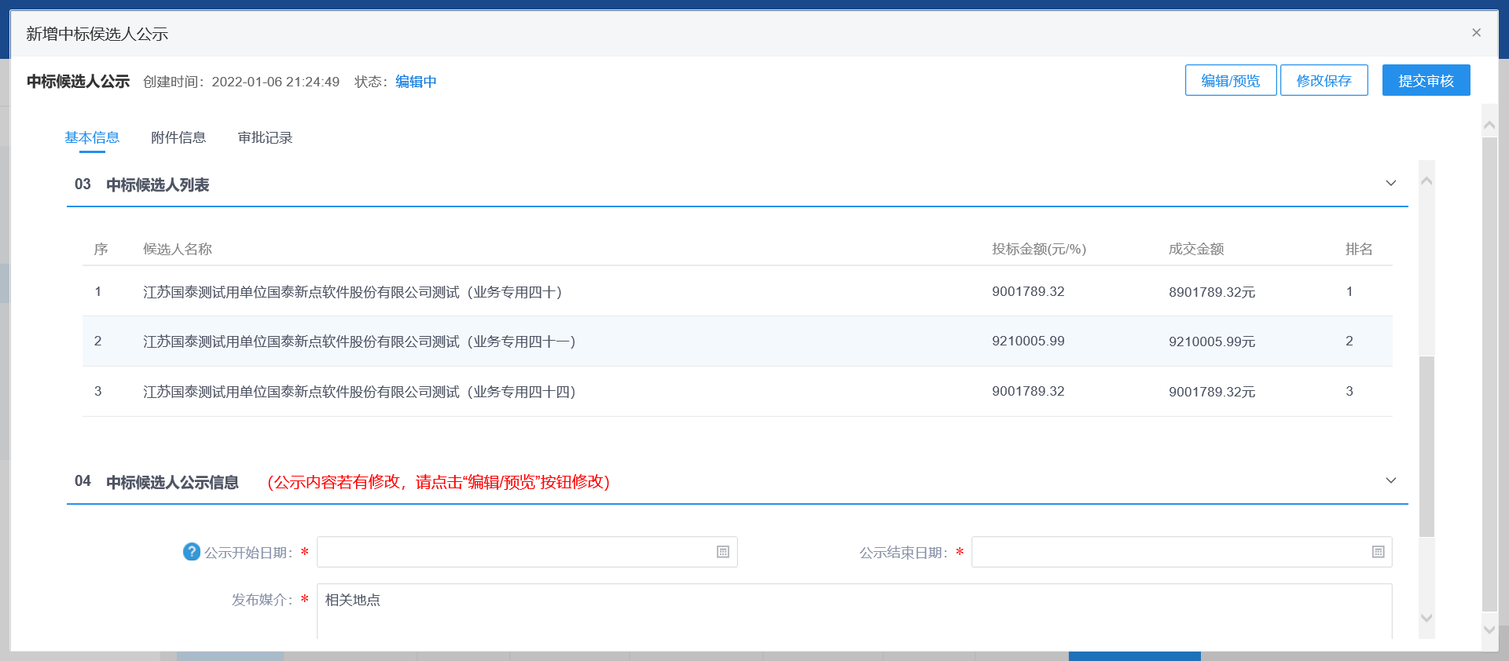
3、点击“附件信息”按钮，生成中标候选人公示电子件。
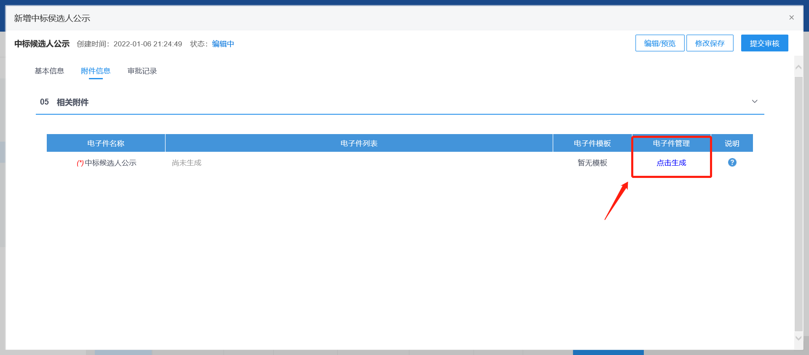
4、所有信息填写完善后，点击“提交审核”按钮即可。
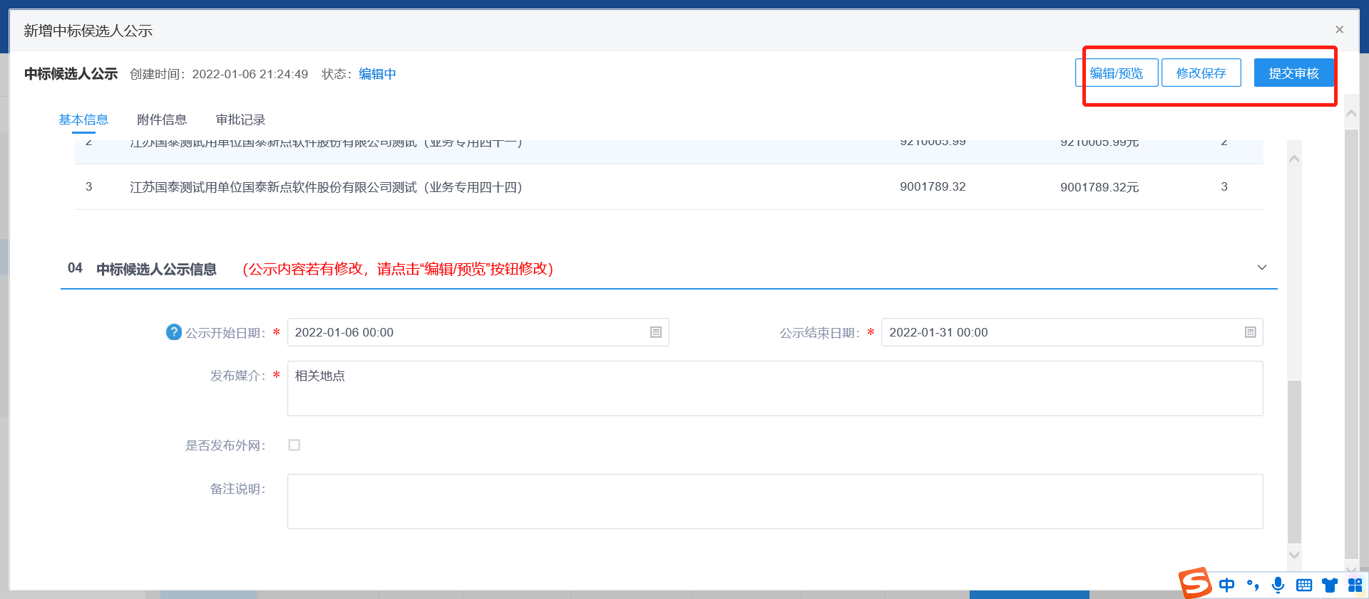

中标结果公告
前提条件：中标候选人公示审核通过；招标文件审核通过。
基本功能：确定中标单位并网上公示。
操作步骤：
1、在菜单或工作台中，点击“定标—中标结果公告”菜单，进入中标结果公告页面，如下图：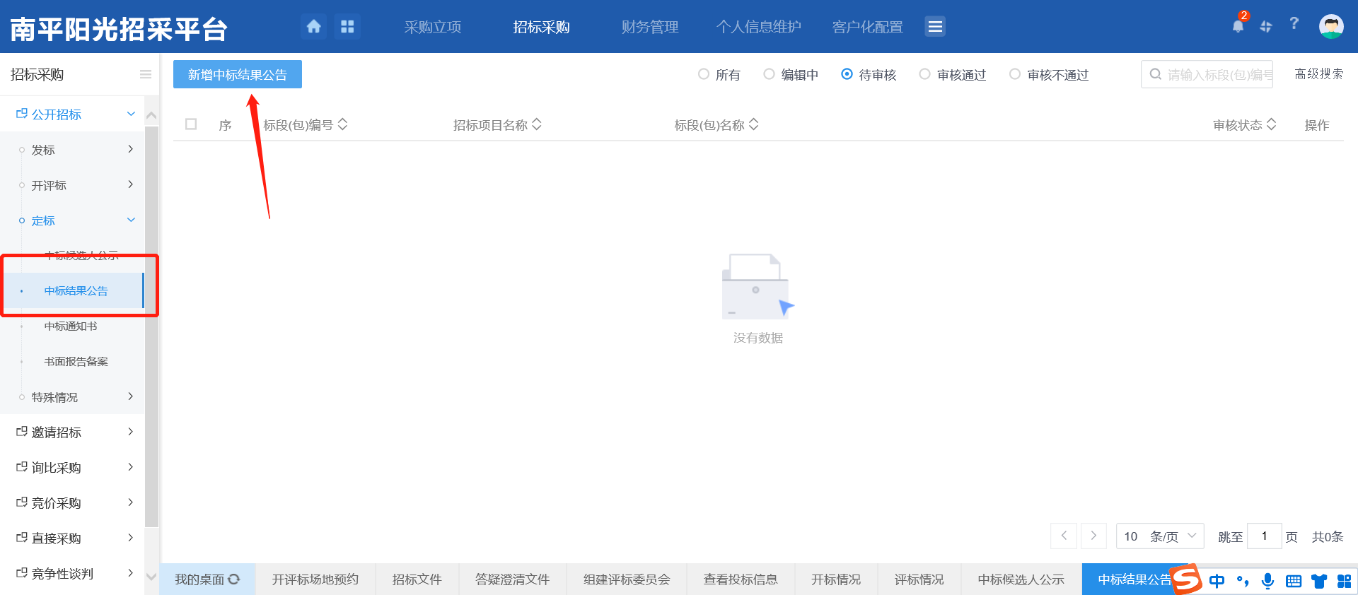
2、中标结果公告页面，填写中标结果信息和公告信息，如下图：
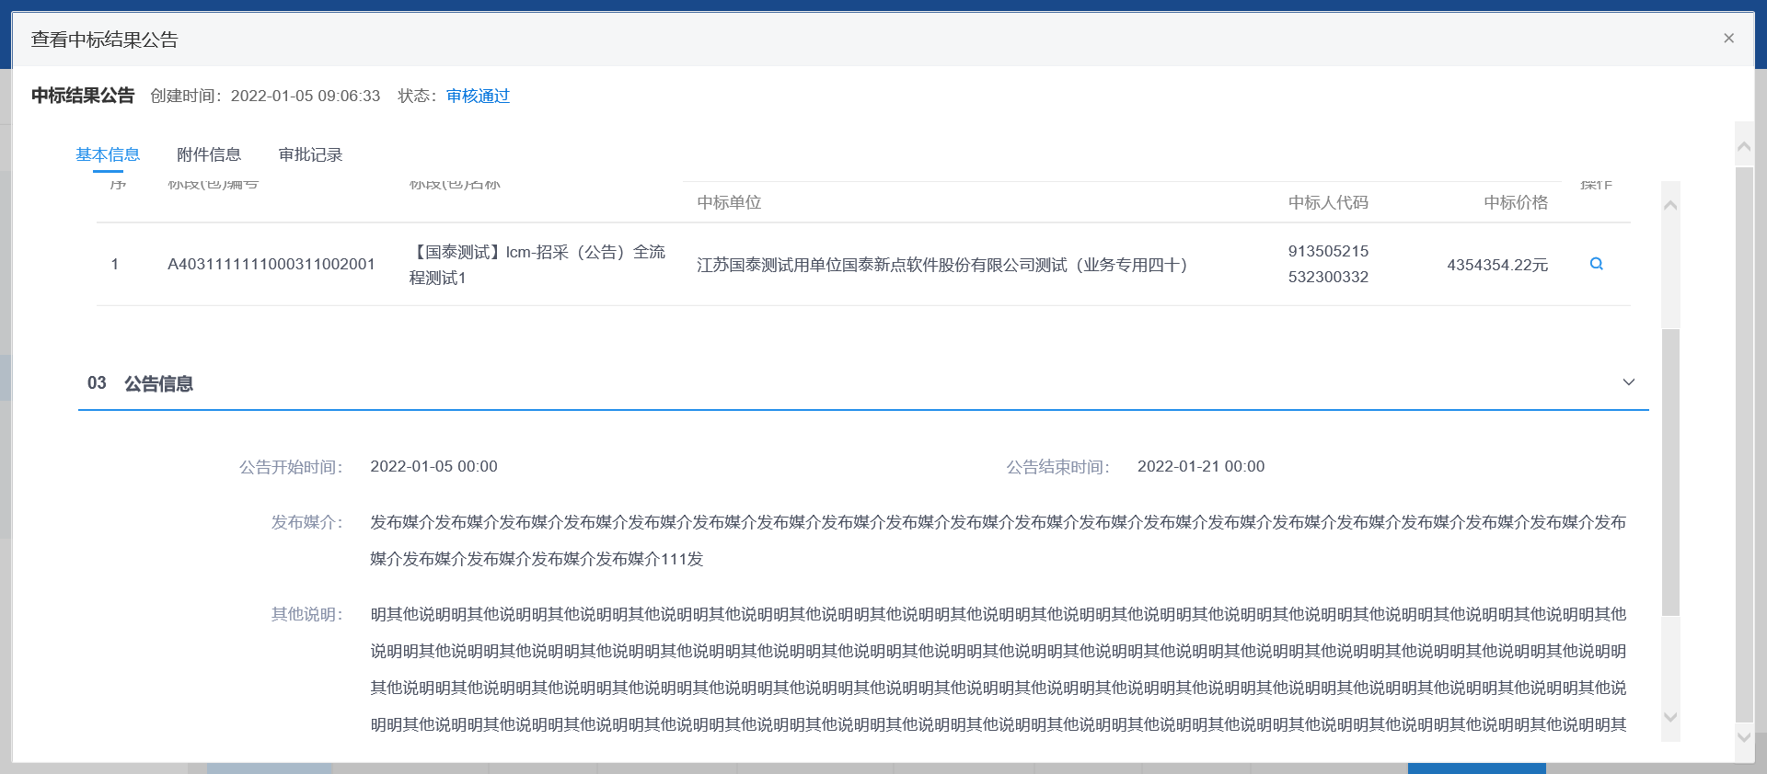
- 附件信息中，点击中标结果公告的“点击签章”链接，进入中标结果公告PDF页面，如下图：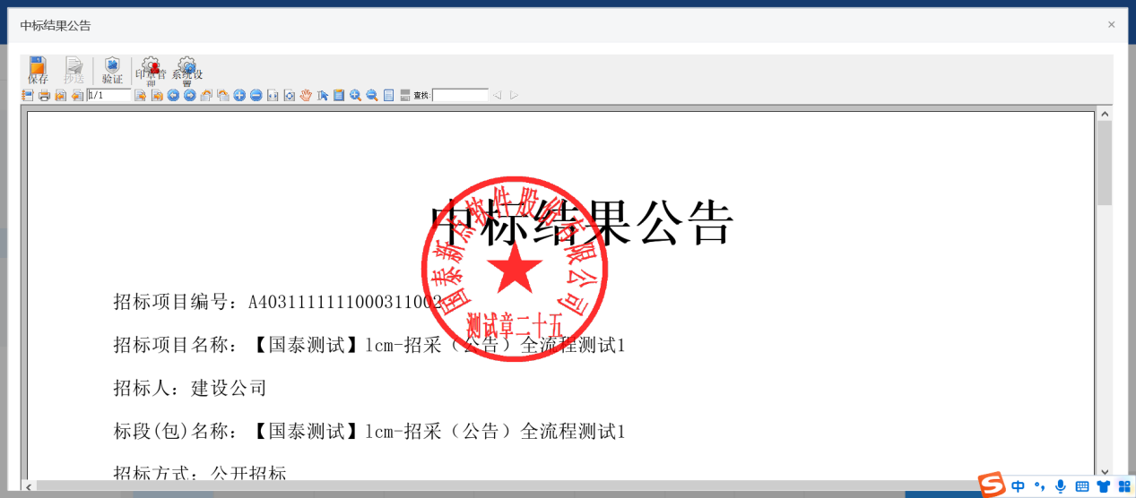
6、签章完毕后，关闭pdf页面，此时附件信息的中标结果公告变为“已签章”字样，如下图：
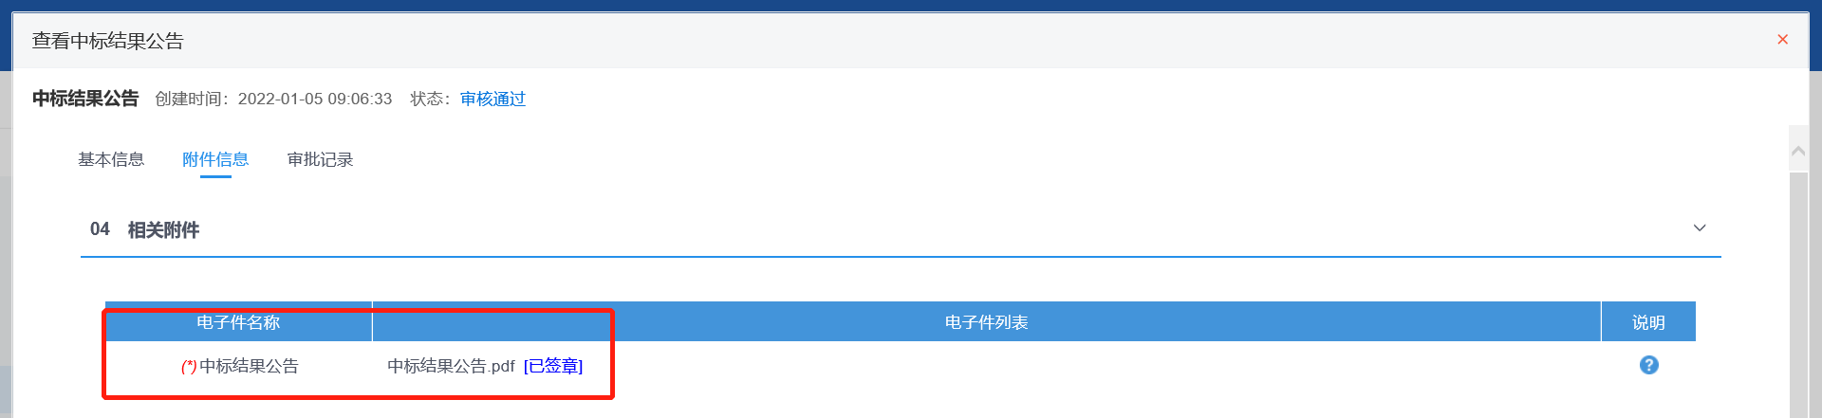
7、填写完信息，点击“提交信息”按钮，弹出意见框中输入意见，点击“确认提交”按钮，提交审核即可。

中标通知书
基本功能：确定评标结果。
操作步骤：
1、在菜单或工作台中选择进入新增中标通知书页面。
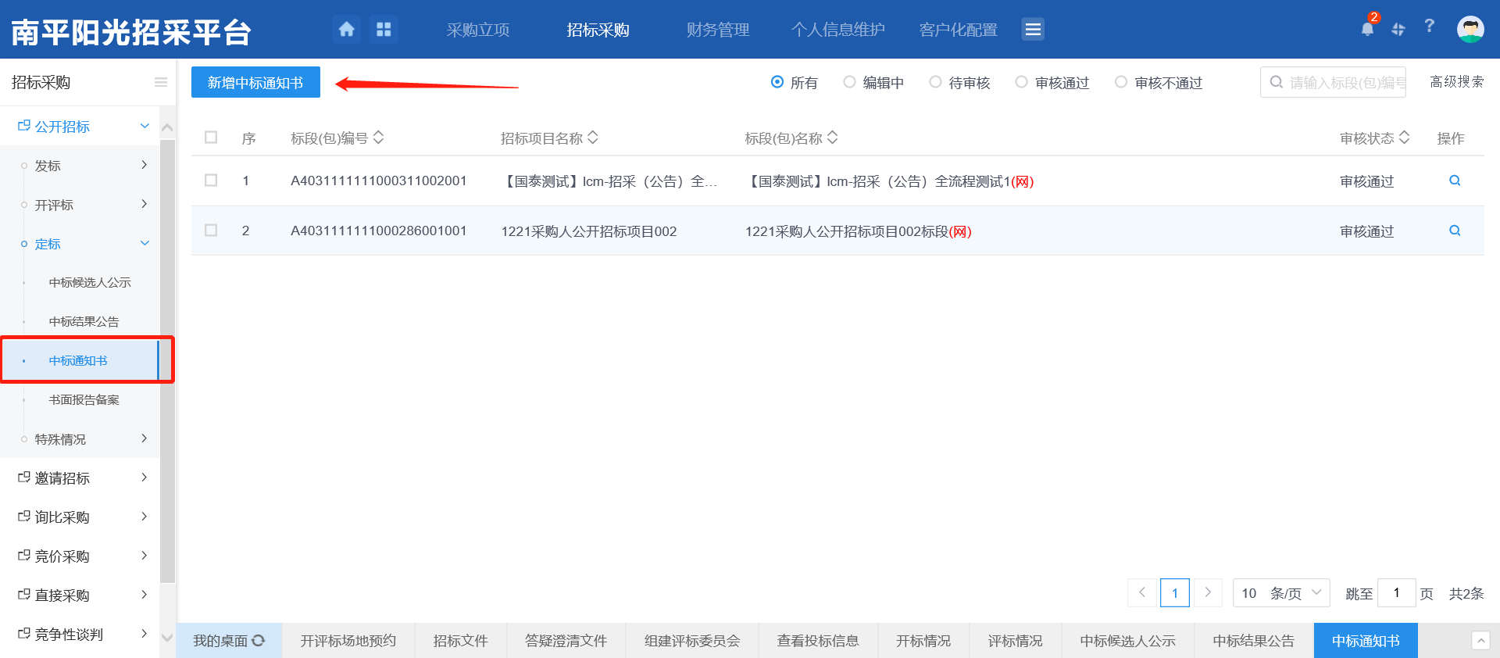
核实中标单位信息并点击生成通知书如下图；
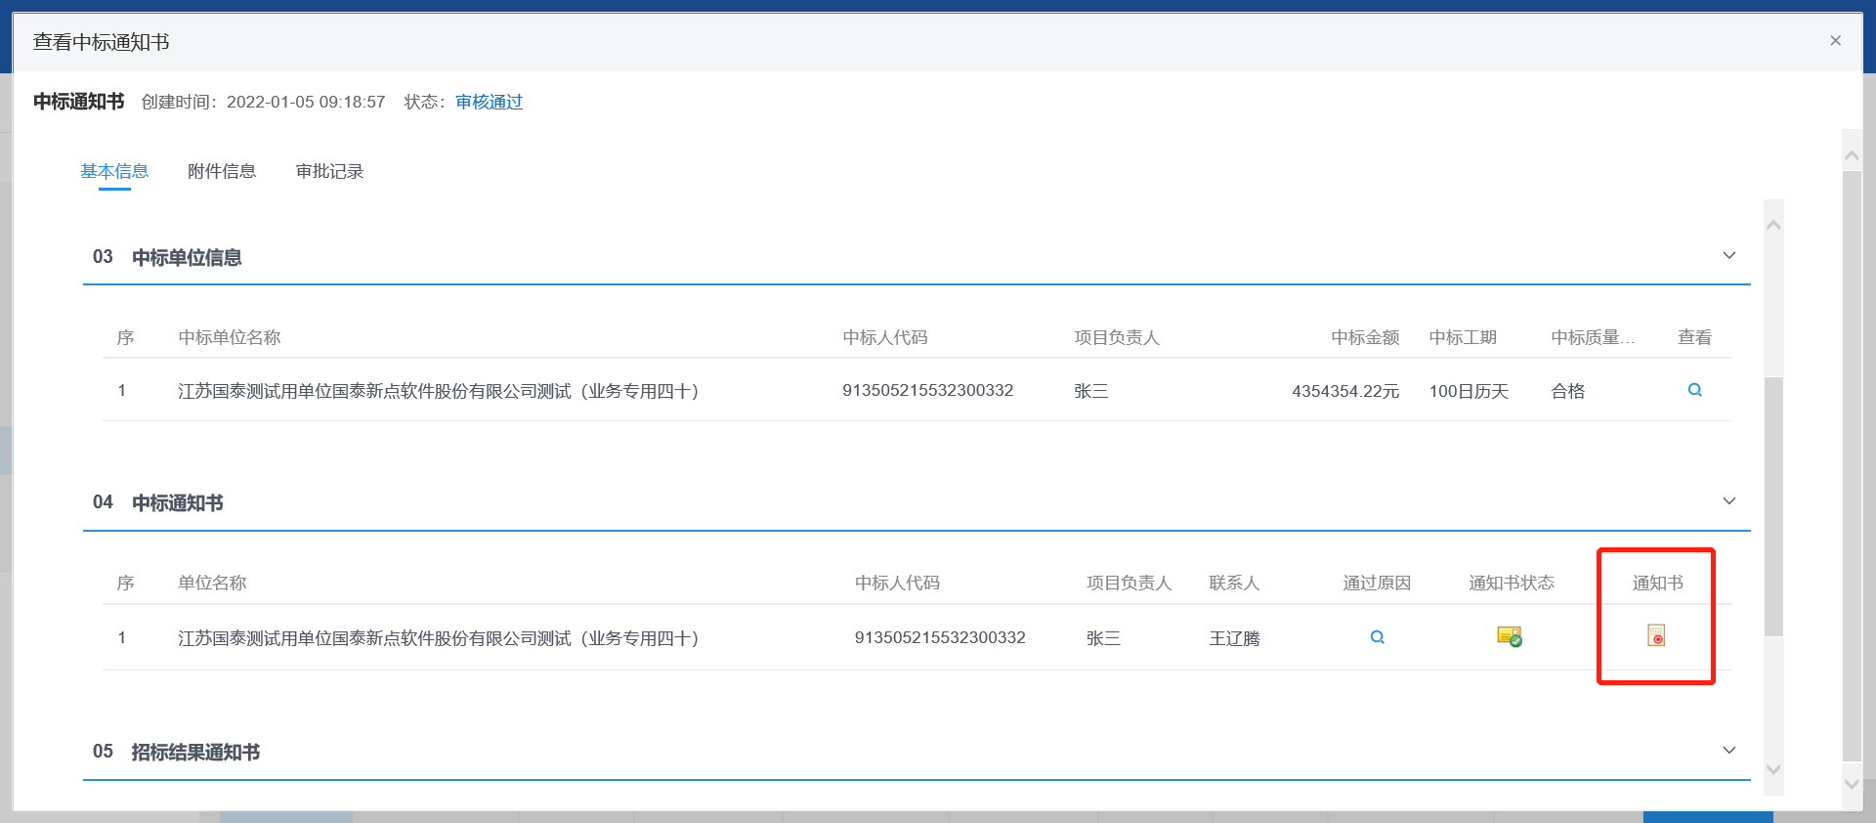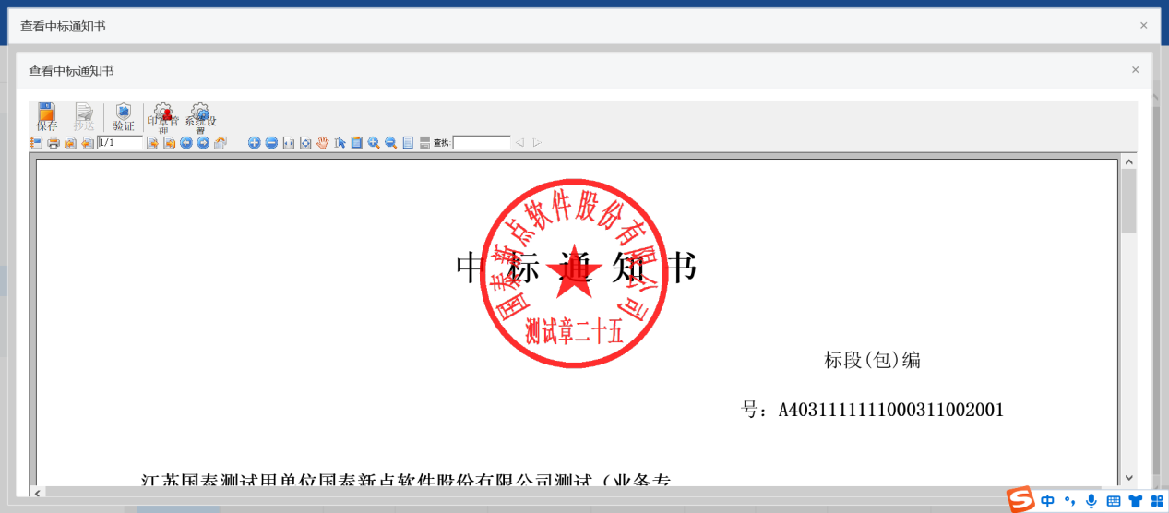
生成完毕后，点击提交审核即可；

书面报告备案
基础功能：查看下载前面各流程添加的附件，备案功能。
操作步骤：
1、在菜单或工作台中，点击“定标—书面报告备案”菜单，进入书面报告备案页面，如下图：
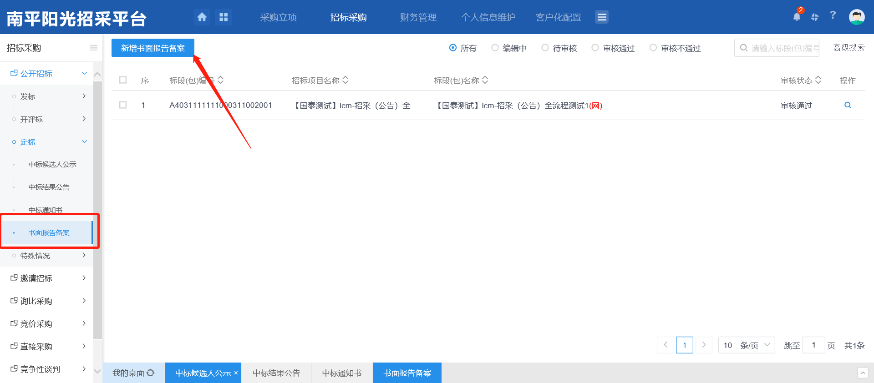
2、填写相关信息和上传附件，如下图：
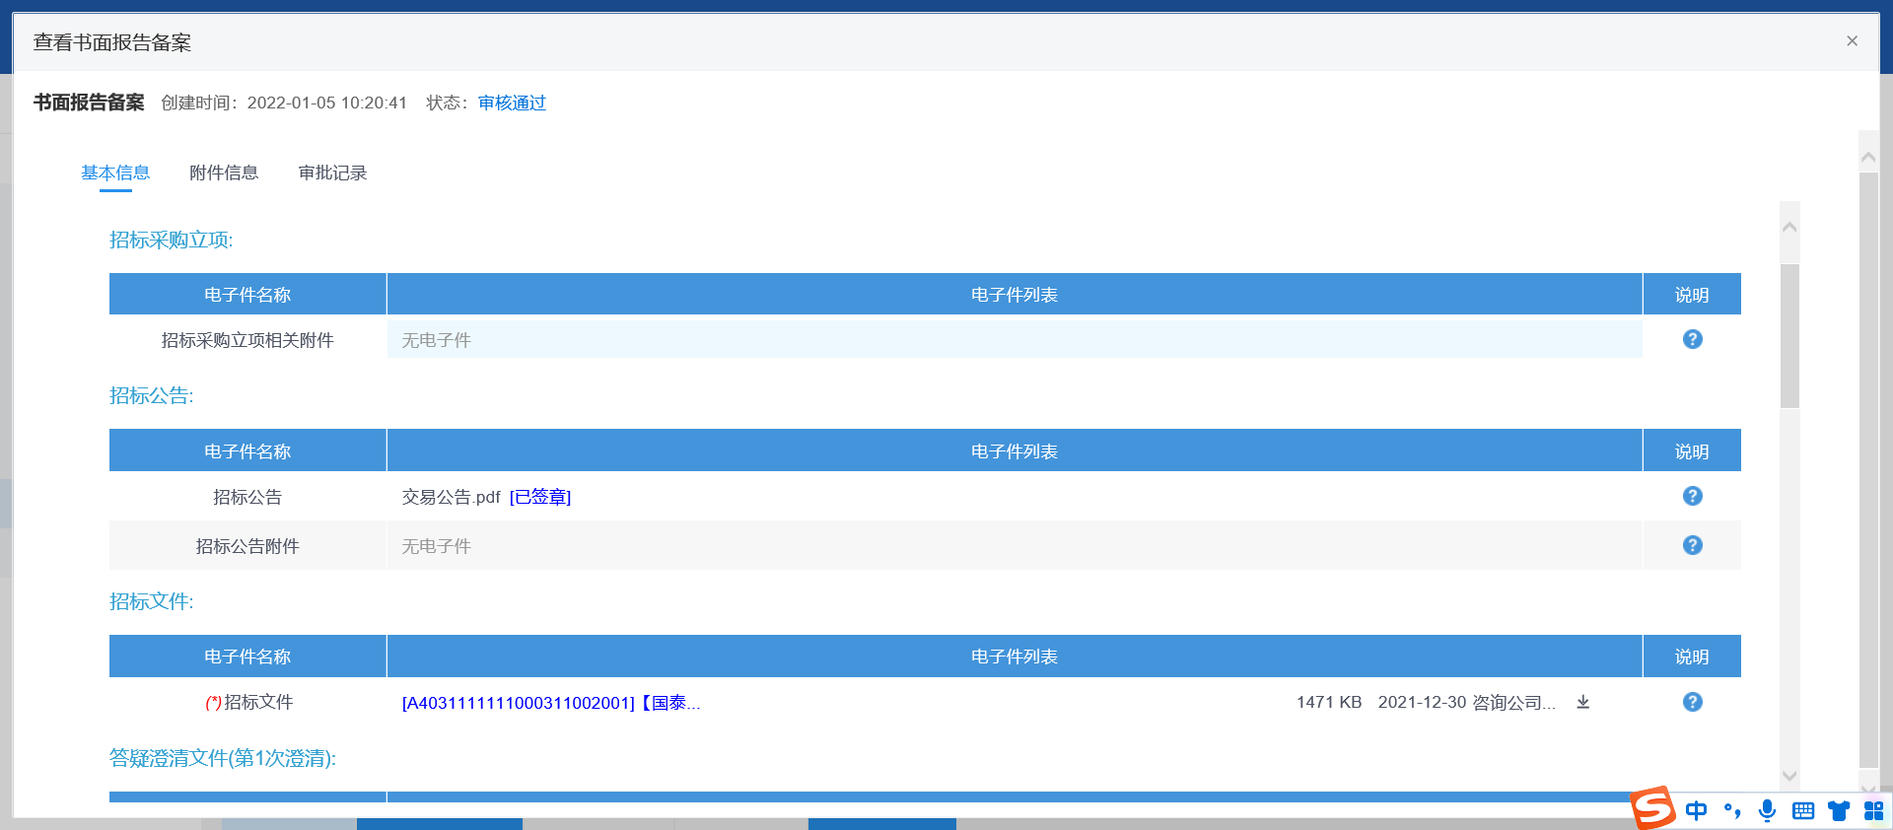
填写完信息后，点击“提交信息”按钮，弹出意见框中输入意见，点击“确认提交”按钮，提交审核。

非招采购实施（公开、邀请招标之外的采购方式）

采购文件编制与采购公告
前提条件：采购立项审核通过且组织方式选择了非招标采购的标段包。
基本功能：编制采购文件并发布公告。
操作步骤：
1、主界面下拉至工作台或在菜单中，选择对应的标段（包），进入采购文件编制
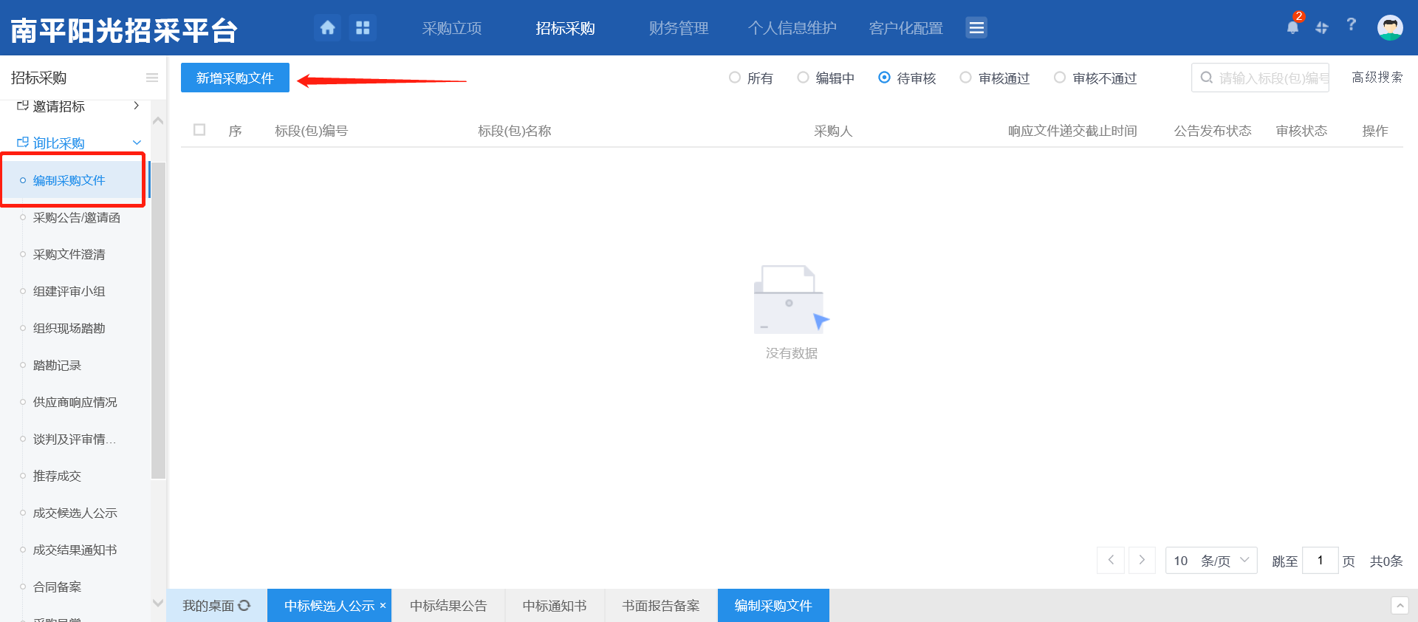
- 点开之后，核对标段（包）信息是否有误，填写公告信息，其中带*号的为必填项，。如下图：
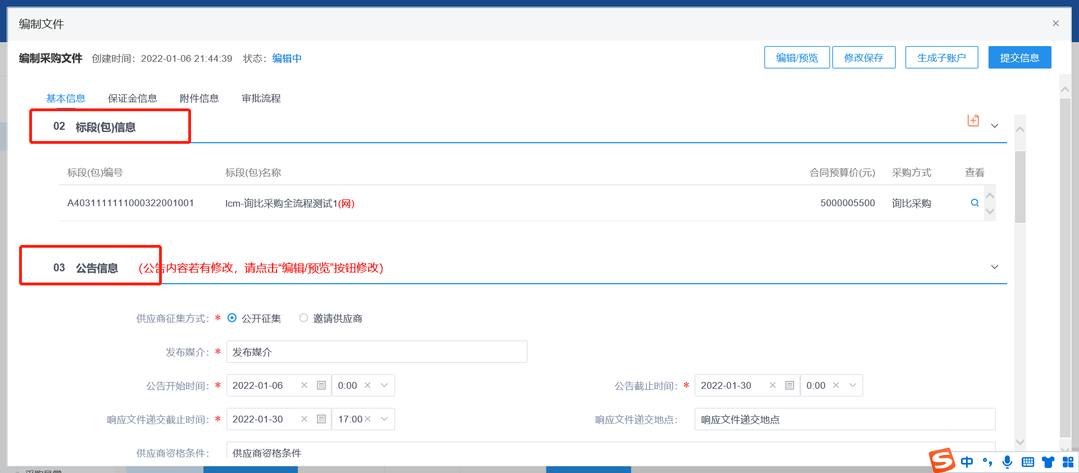
3、采购文件信息、文件费填写完成后点击“修改保存”，先保存基本信息，再点击制作采购文件。如下图：
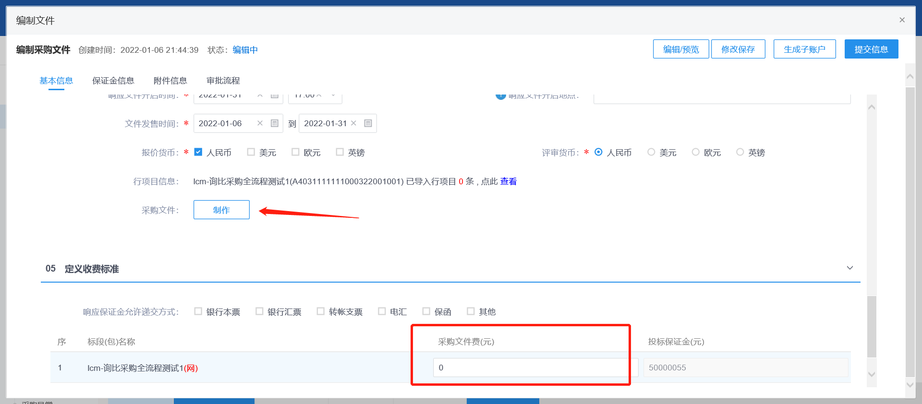
4、进入文件制作页面，根据左侧菜单进行上传文件等操作完成制作：
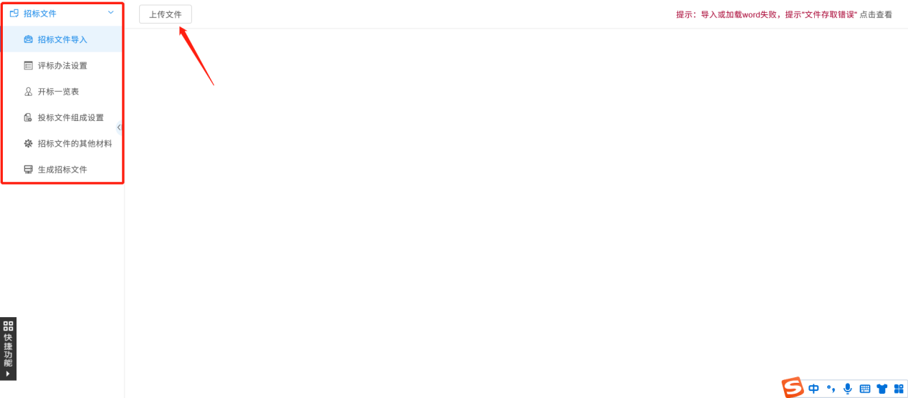

5、完成文件制作后在附件信息中上传并生成电子件，随后提交审核。如下图：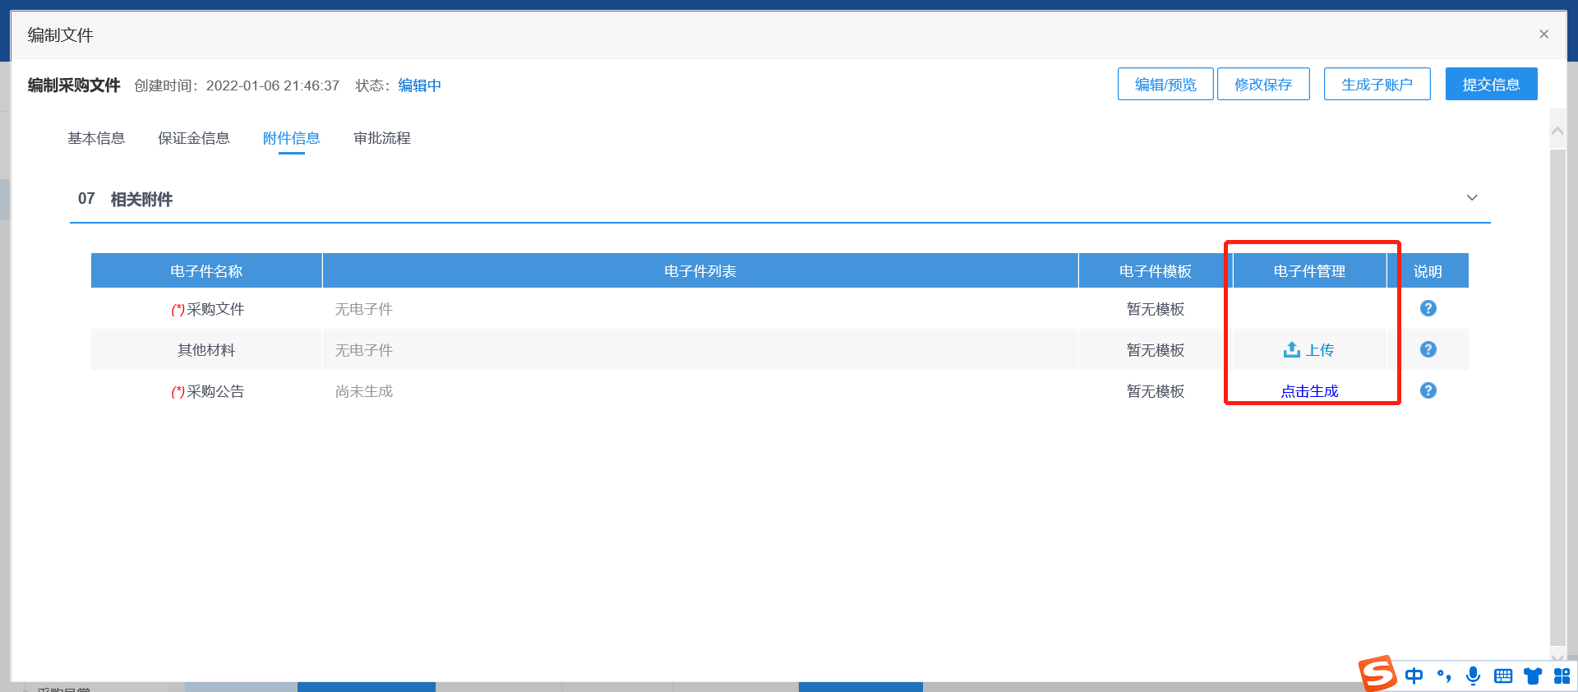

澄清文件编制
前提条件：采购文件已制作。
基本功能：编制采购澄清文件。
操作步骤：
- 在工作台或菜单中，点击澄清文件编制；
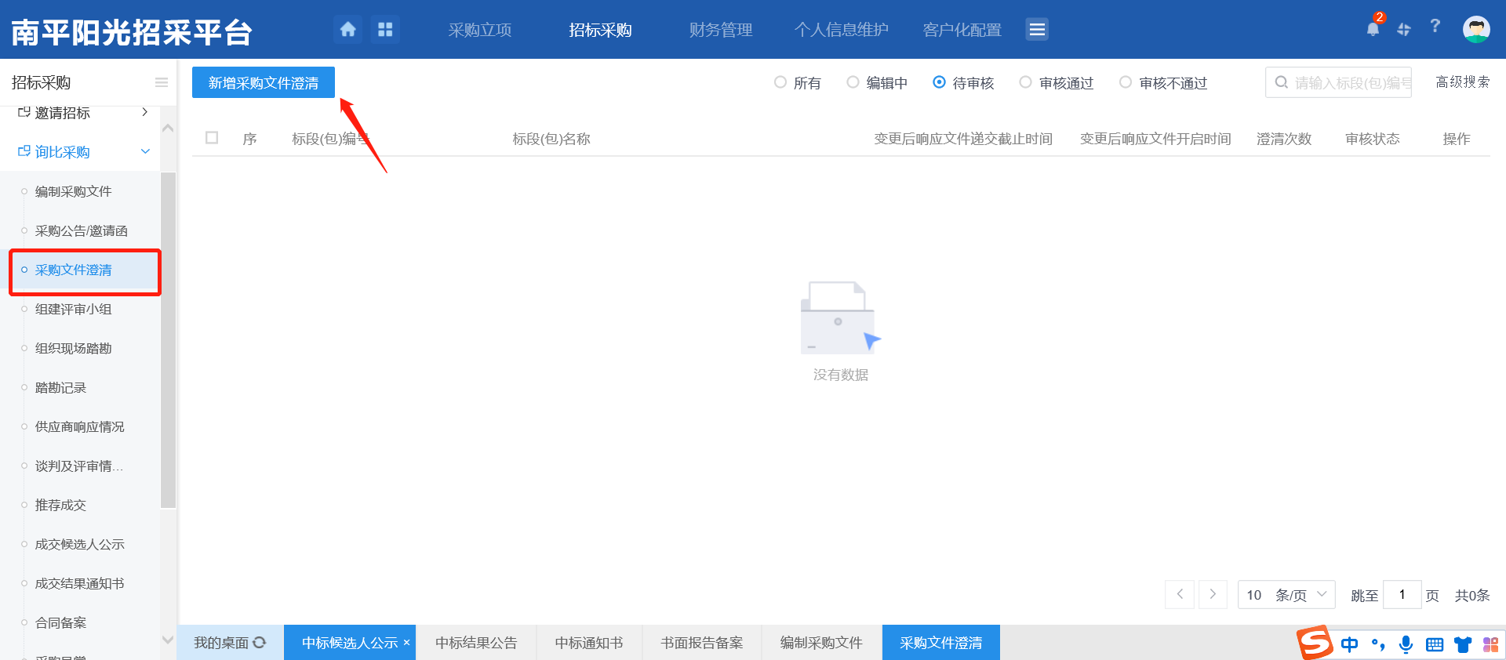
- 确认是否需要修改投标文件递交截至时间，如果需要修改则填写下新的投标文件递交截至时间。填写好澄清与修改内容后点击“修改”按钮制作澄清文件
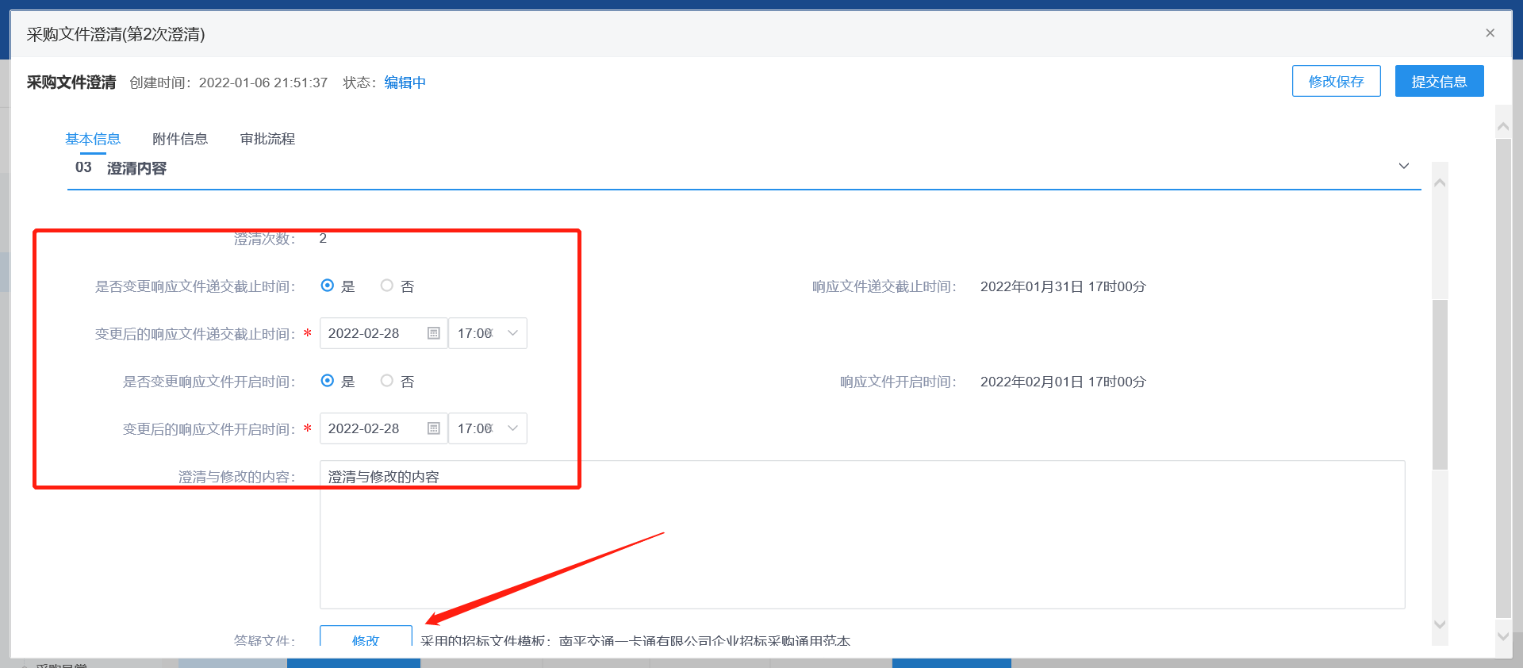
- 澄清文件首先需要上传答疑澄清说明文件，并且会将采购说明文件，开标一览标，评标办法投标文件组成的设置从采购文件中获取过来，根据实际情况进行修改生成澄清文件（操作同招标文件）。
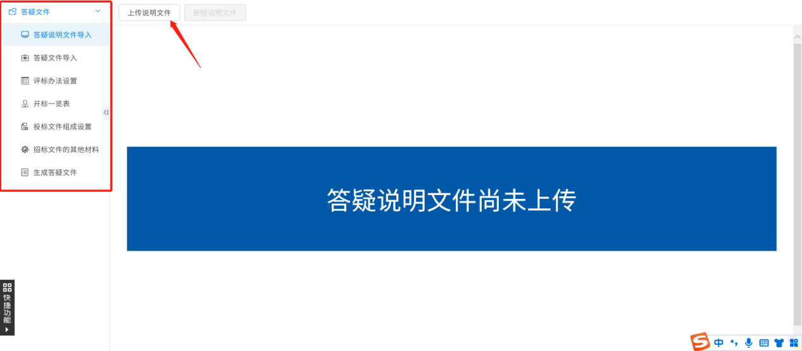
- 澄清文件制作完成后，在“附件信息”中上传答疑澄清文件、补遗澄清函等电子件，然后点击“修改保存”并提交审核即可。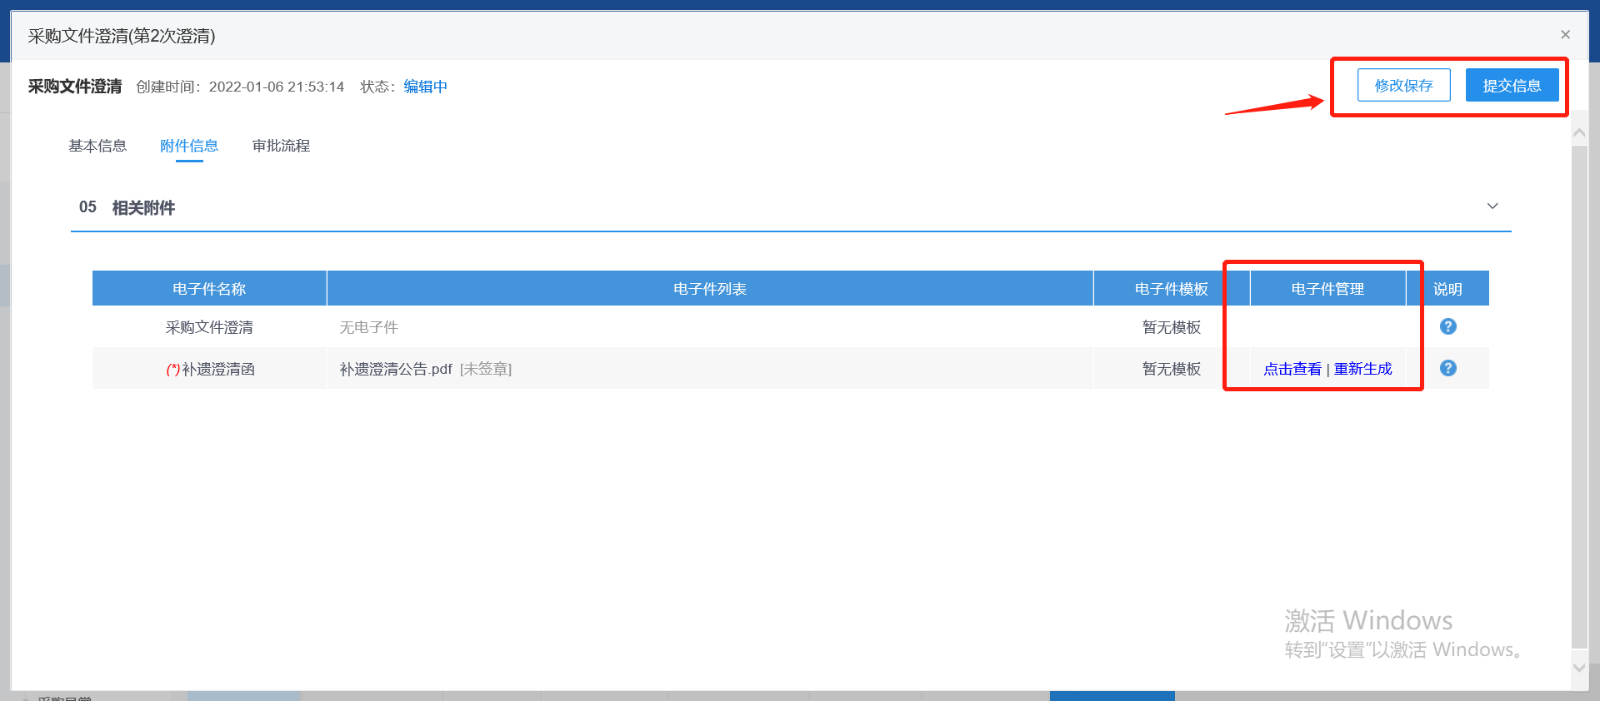

组建评审小组
前提条件：公告文件已发布，一般为开标前一两天。
基本功能：组建采购评审小组（操作同组建评标委员会）。
操作步骤：
- 点击组建评审小组进入页面，点击新增评审小组按钮；
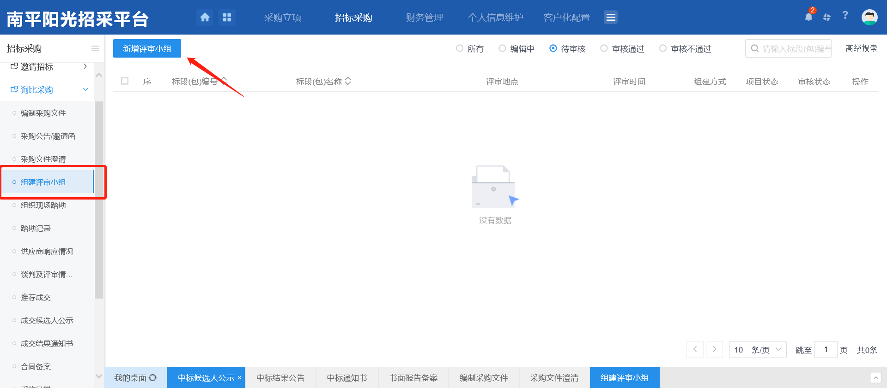
- 选择组建方式为“自动抽取”并填写抽取信息
- 点击新增按钮新增需要回避的单位和评委（如需）
- 点击添加专业按钮，查找需要的专业选择，确认好后点击“确认选择”按钮
- 输入该专业需要抽取的评委数并新增甲方评委
- 评委抽取信息填写完善后点击右上角“提交审核”并通知抽取评委。

供应商响应情况
基本功能：评标前查看报价家数是否大于三家，评标后查看具体报名家数和联系方式。
操作步骤：
- 点击供应商响应情况页面，点击进入报价查看或开评标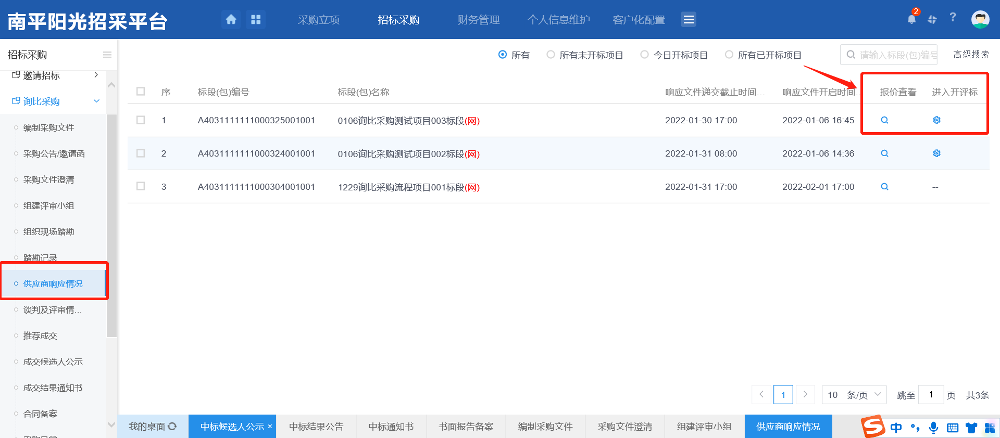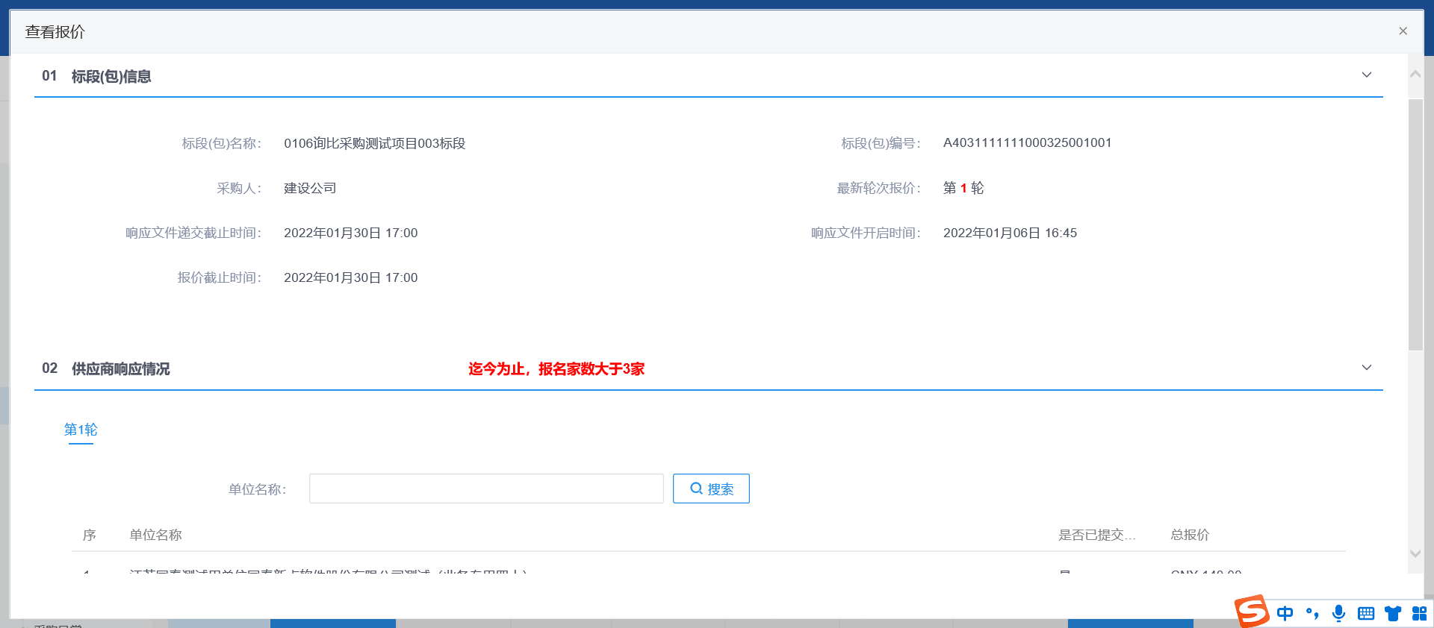

谈判及评审情况录入
基本功能：简单查看评标结果和开标结果。
操作步骤：
1、点击进入谈判及评审情况页面，筛选开评标状态进行查看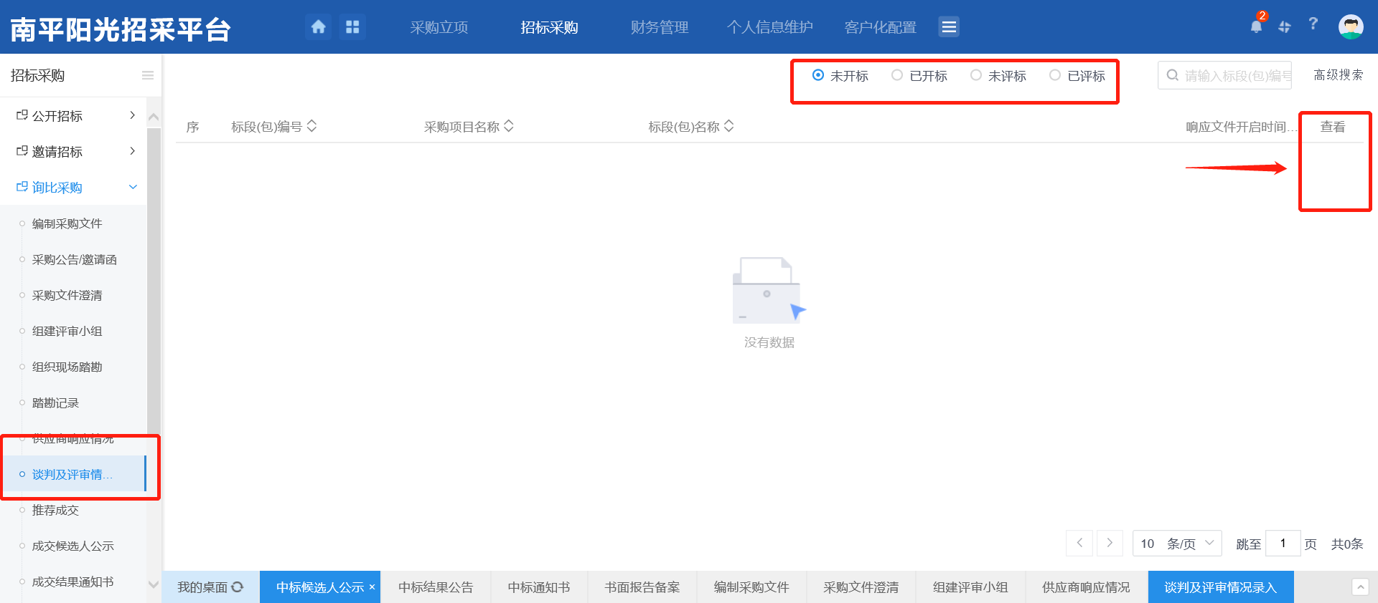

成交结果公示
前提条件：已经走过评审情况录入。
基本功能：确定评标结果。
操作步骤：
- 点击“成交结果公示”按钮，新增中标候选人并发布候选人公示；
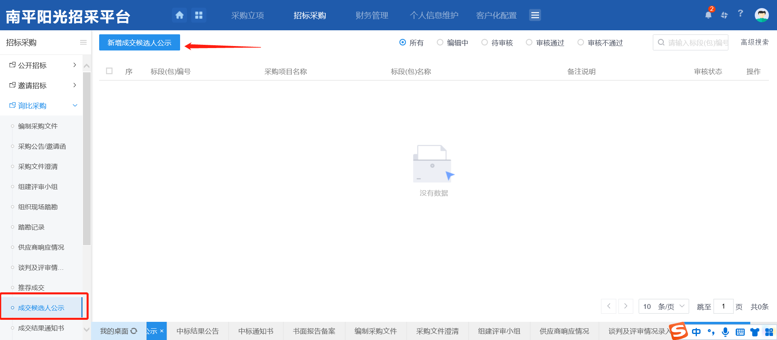
2、确定成交候选人单位排序，并填写公示信息。
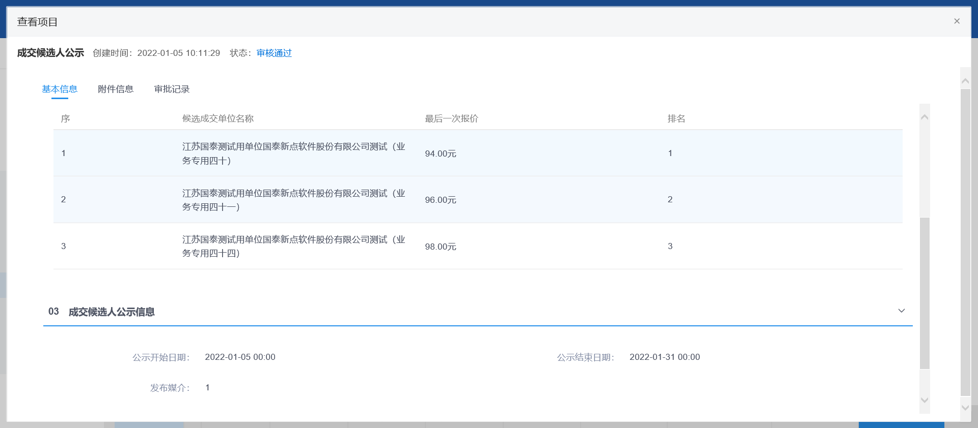

3、在附件信息中生成成交候选人公示电子件，随后提交审核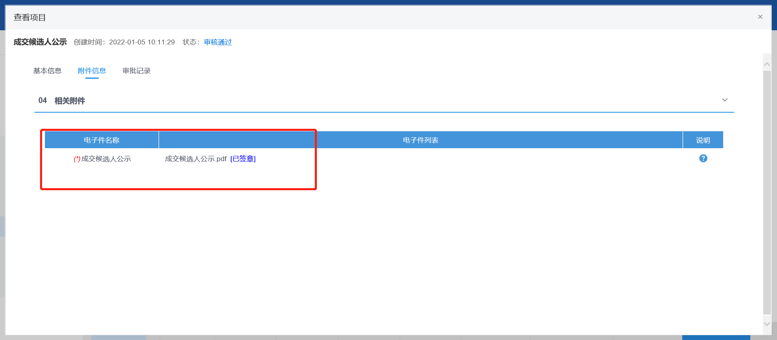

成交结果通知
基本功能：确定评标结果。
操作步骤：
1、点击进入成交通知书页面，新增成交结果。
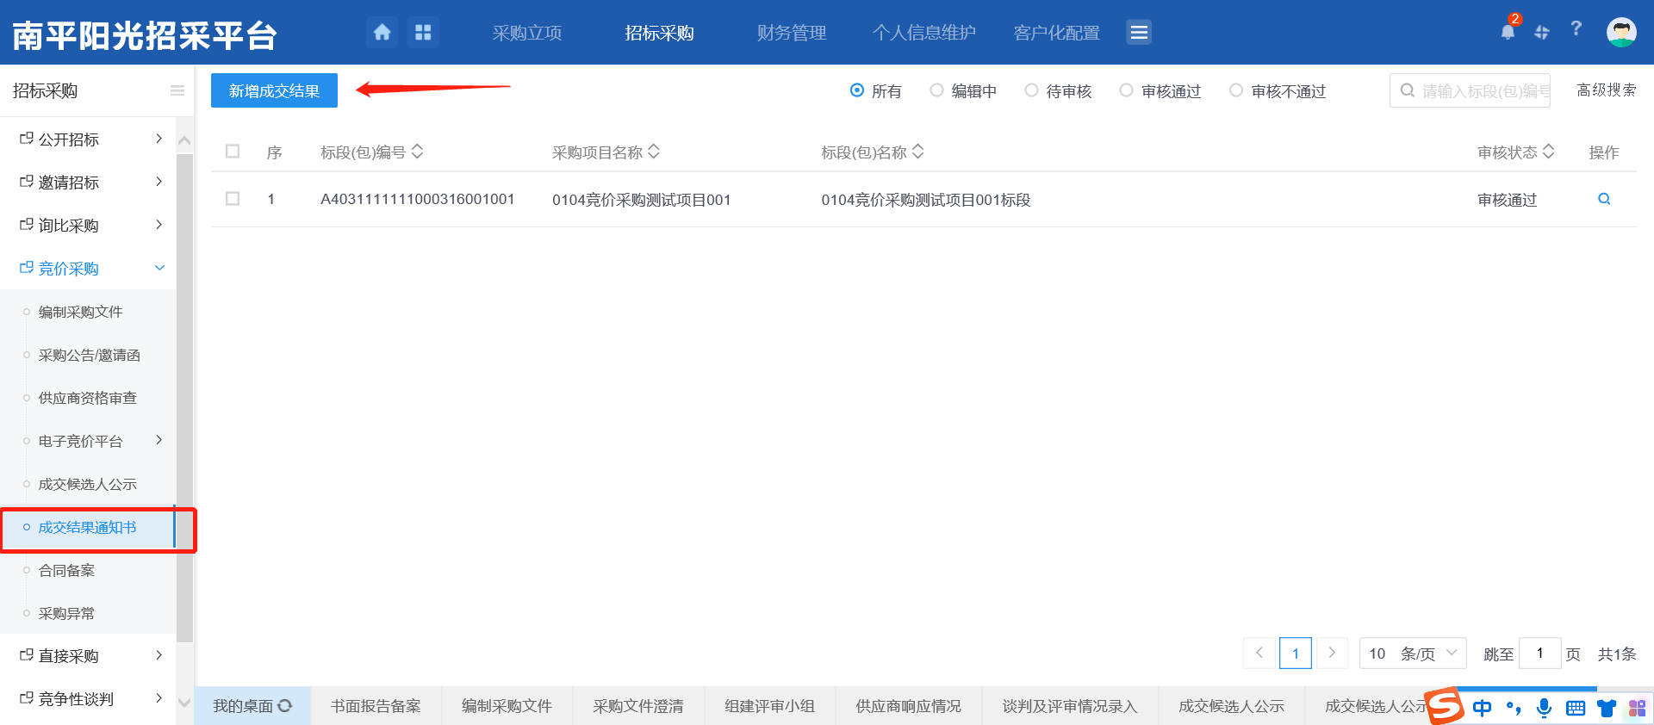
确定成交结果信息并点击生成成交通知书；
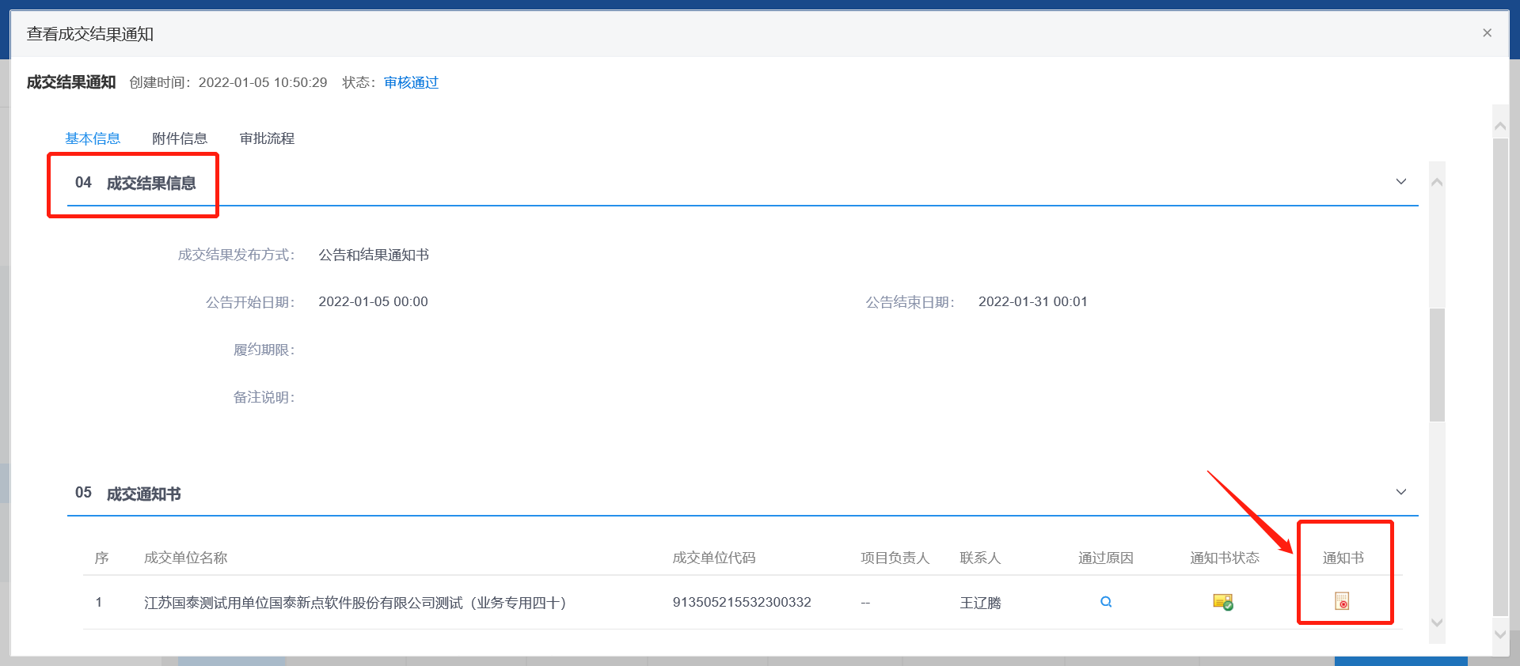
在附件信息中生成成交公告并签章，生成完毕后点击提交审核即可；